【四川省扶贫和移民工作局】

四川省扶贫和移民工作局
关于报送《四川省贫困县党政领导班子和
领导干部经济社会发展实绩考核办法
（送审稿）》的请示

四川省人民政府：
为贯彻落实《中共中央组织部、国务院扶贫办印发〈关于改进贫困县党政领导班子和领导干部经济社会发展实绩考核工作的意见〉的通知》（组通字〔2014〕43号）精神，按照《国务院扶贫办转发<贵州省贫困县党政领导班子和领导干部经济社会发展实绩考核办法>的通知》（国开办发〔2015〕9号）“抓紧制定对贫困县的考核办法，最迟于5月底前完成”要求。经省委组织部、省扶贫移民局共同研究，参考贵州省的作法，将《四川省贫困县农村扶贫开发工作考核办法（试行）》（川委办〔2014〕35号）修订为《四川省贫困县党政领导班子和领导干部经济社会发展实绩考核办法》（以下简称《办法》）。
《办法》先后征求了12个市（州）委组织部和扶贫移民局、26个省直相关部门的意见，并报国务院扶贫办征求意见，我们对《办法》进行了修改完善。现将修改后的《四川省贫困县党政领导班子和领导干部经济社会发展实绩考核办法（送审稿）》报请省政府审定，并建议以省委办公厅、省政府办公厅名义印发。

附件：1.关于《四川省贫困县党政领导班子和领导干部经济
社会发展实绩考核办法》有关问题的请示
2.关于印发《四川省贫困县党政领导班子和领导干部
经济社会发展实绩考核办法》的通知（代拟稿）
3.《四川省贫困县党政领导班子和领导干部经济社会发展实绩考核办法（送审稿）》
4.起草说明
5.国务院扶贫办、省直相关部门（单位）和市（州）
修改意见及采纳情况
6.《中共中央组织部、国务院扶贫办印发〈关于改进
贫困县党政领导班子和领导干部经济社会发展实
绩考核工作的意见〉的通知》
7.《国务院扶贫办转发<贵州省贫困县党政领导班子和领
导干部经济社会发展实绩考核办法>的通知》
8.《中共四川省委办公厅、四川省人民政府办公厅关
于印发<四川省贫困县农村扶贫开发工作考核办法
（试行）>的通知》

四川省扶贫和移民工作局
2015年5月26日

（联系人：杨邦华，联系电话：86612400,13908176229）

附件1
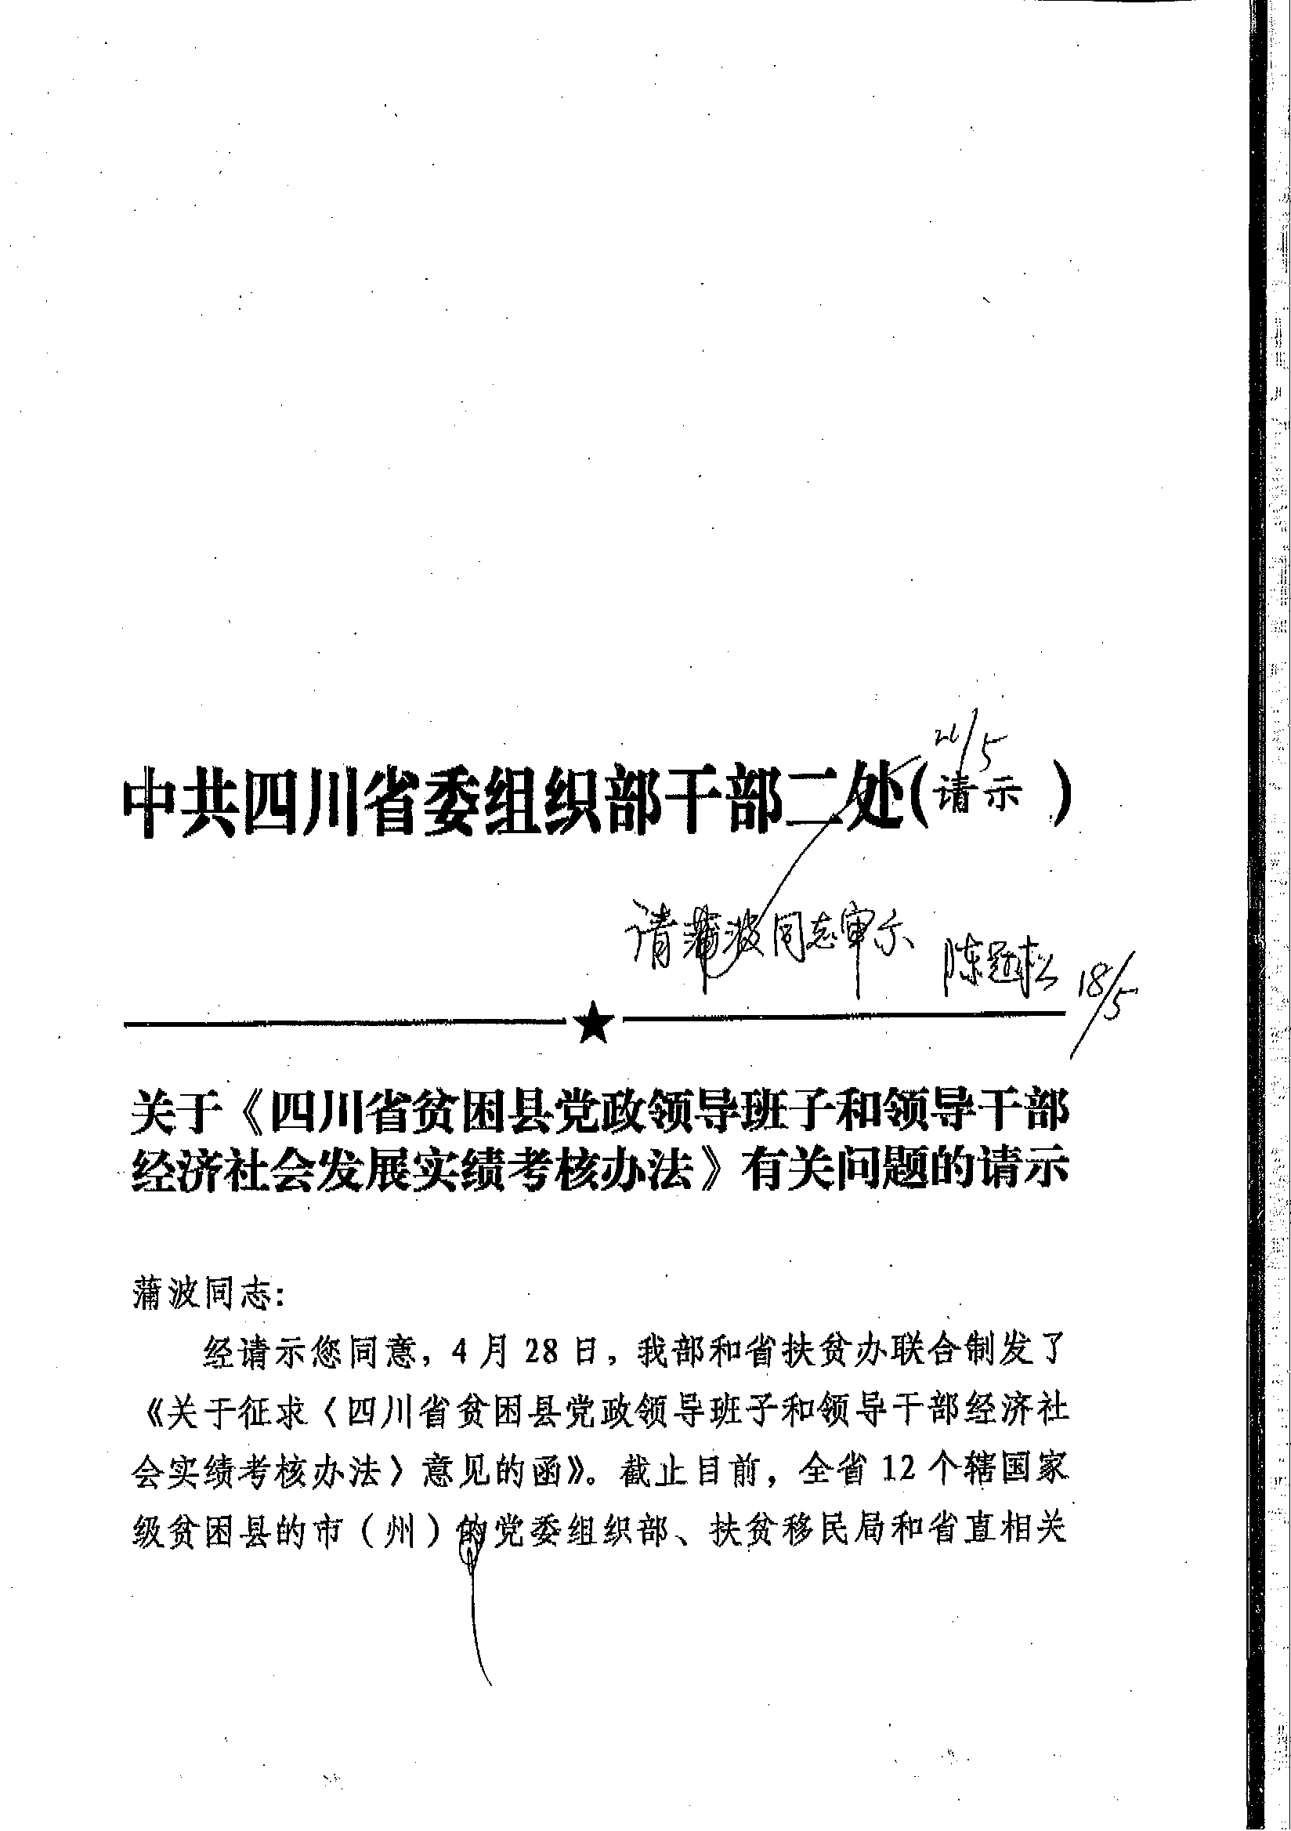
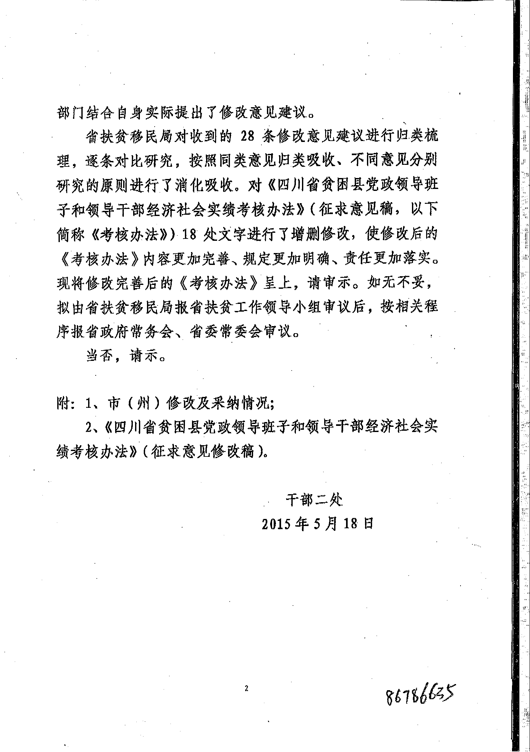
附件2

中共四川省委办公厅 四川省人民政府办公厅
关于印发《四川省贫困县党政领导班子和领导干部经济社会发展实绩考核办法》的通知
（代 拟 稿）

各市（州）、县（市、区）党委和人民政府，省直各部门：
为贯彻落实《中共中央组织部、国务院扶贫办印发〈关于改进贫困县党政领导班子和领导干部经济社会发展实绩考核工作的意见〉的通知》（组通字〔2014〕43号），经省委、省政府同意，现将《四川省贫困县农村扶贫开发工作考核办法（试行）》修订为《四川省贫困县党政领导班子和领导干部经济社会发展实绩考核办法》并印发给你们，请认真贯彻执行。

中共四川省委办公厅
四川省人民政府办公厅
2015年5月 日

附件3

四川省贫困县党政领导班子和领导干部
经济社会发展实绩考核办法
（送 审 稿）

为贯彻落实中央和省委关于全面深化改革的总体部署，引导贫困县党政领导班子和领导干部树立正确的政绩观，促进贫困县转变发展方式，加快减贫脱贫步伐，提高科学发展水平，根据《中共中央办公厅、国务院办公厅印发<关于创新机制扎实推进农村扶贫开发工作的意见>的通知》（中办发〔2013〕25号）和《中共中央组织部、国务院扶贫办印发〈关于改进贫困县党政领导班子和领导干部经济社会发展实绩考核工作的意见〉的通知》（组通字〔2014〕43号）要求，结合我省实际，制定本办法。
一、总体要求
（一）指导思想。
坚持以习近平总书记扶贫开发系列重要讲话精神为指导，以“两不愁三保障、一高于一接近一扭转”为目标，以“精准扶贫、精准减贫”为主线，以“四大片区”为主战场，以区域扶贫攻坚与精准扶贫“两轮驱动”为途径，推动扶贫开发向城乡统筹转变，确保贫困地区和贫困群众不掉队，夯实全面建成小康底部基础。
（二）考核目的。
遵循发展导向、客观评价、务实可行、强化激励的原则，建立科学、公正、公平的贫困县党政领导班子和领导干部经济社会发展实绩考核指标体系，强化考核结果的运用，引导贫困县党政领导班子和领导干部树立正确的政绩观和用人导向，促进贫困县加快发展。通过考核，达到既让贫困县有压力、又进一步增强脱贫解困动力的目的。
（三）考核原则。
1.分类考核原则。将发展基础、资源禀赋、功能定位等条件相同或相近的县划分为一个类别，实行分类考核。
2.突出重点原则。突出加快发展、科学发展的要求，把发展作为解决贫困的根本出路，把尽快实现贫困人口脱贫致富作为首要任务，注重考核转变发展方式、解决制约发展突出问题的情况。
3.正向激励原则。根据考核结果分类排序，按控制比例评定年度先进县，调动贫困县创先争优的积极性，推动中央、省委重大决策部署落实。
4.客观公正原则。考核指标设置、考评过程及考核结果运用做到公开、公平、公正。
5.简便易行原则。指标体系简明扼要、便于操作，以贫困县经济社会发展实绩共性指标为考核内容，增强考核工作的科学性和实效性。
二、考核范围对象和分类
（一）范围对象。
《四川省农村扶贫开发纲要（2011—2020年）》确定的88个国家扶贫开发工作重点县（市、区）和片区县（市、区）（以下简称“贫困县”）党委、政府领导班子和主要领导。
（二）考核分类。
88个贫困县划分为四大类区：秦巴山区34个、乌蒙山区9个、大小凉山彝区13个、高原藏区32个。其中，重点生态功能区贫困县54个、其他类区贫困县34个。
纳入本办法考核的88个贫困县，不再开展其他类型的考核。
三、考核内容
（一）扶贫成效。
1.完善专项扶贫、行业扶贫、社会扶贫“三位一体”机制，通过精准扶贫、扶贫资金使用、扶贫项目实施、扶贫产业发展，增强贫困地区发展内生动力，带动贫困群众持续稳定增收，提高贫困人口生活水平。
2.制定实施和巩固“减贫”工作的政策性文件和年度工作方案，对年度“减贫”目标任务分解落实到县（市、区）相关部门和乡（镇）人民政府，落实到人、帮扶到人，确保“减贫”目标任务完成。
（二）经济发展。
1.建立与县域经济发展考核相衔接的经济发展考核机制，对限制开发区域和重点生态功能区54个贫困县取消GDP考核指标，对其余34个贫困县弱化GDP指标分值。
2.围绕培育和壮大特色优势产业，引导贫困县立足资源禀赋和产业基础，增加特色优势产业发展指标权重，做好特色文章，实现差异竞争、错位发展。
（三）基本生产生活条件、公共服务和生态环境保护。
1.统筹县级区域发展与扶贫攻坚实施规划和精准扶贫的工作要求，围绕改善贫困地区群众生产生活条件，提高脱贫致富能力，考核基础设施建设、教育、医疗卫生、社会救助、住房、养老保险、公共文化服务体系建设情况。
2.推进生态文明建设，把资源消耗、环境损害、生态效益，森林覆盖率或草原综合植被覆盖率等纳入考核指标。
（四）扶贫投入和管理。
1.制定到村到户发展规划，落实帮扶政策措施，做到干部结对帮扶、扶贫资金投入、涉农资金整合、扶贫小额信贷、扶贫资金和项目管理“五个到村到户”。
2.建立与县域经济发展水平相适应的县（市、区）本级财政扶贫投入机制。在足额落实中央和省、市（州）财政专项扶贫资金投入的基础上，不断增加（市、区）本级财政投入，增幅不低于本级财政收入增长比例，集中用于扶贫开发，重点投向贫困区域和贫困群体。
3.加大扶贫资源整合力度，以扶贫开发规划和重大扶贫项目建设为平台，按照“渠道不乱，用途不变，各负其责，各计其功”的原则，落实部门责任，加强部门协作，形成扶贫合力。
（五）党的建设。
1.党委自觉担负党风廉政建设主体责任，纪委切实履行党风廉政建设监督责任，党政领导班子成员率先垂范，遵纪守法，为推动扶贫开发工作提供有力保证。
2.推动乡（镇）党委书记、村支部书记和农村致富带头人“三支队伍”建设，培育和壮大村集体经济，提升农村基层党支部凝聚力、感召力和战斗力。进一步密切党群干群关系，认真落实党员干部联系服务群众制度，实现党的建设和贫困县扶贫开发工作深度融合。
（六）组织领导。
1.落实扶贫开发工作“四到县”主体责任，建立党政一把手负总责的扶贫开发工作责任制，把精准扶贫、精准减贫列入重要议事日程。
2.加强扶贫队伍建设，明确承担扶贫开发职责的主管部门，配备与扶贫开发任务相适应的工作力量，乡（镇）人民政府配备专（兼）职扶贫工作人员。贫困县须为扶贫机构提供必要的工作条件，按不低于本级扶贫投入总额的3%配套工作经费，确保扶贫开发工作正常开展。
3.加大社会扶贫力度，动员社会各方资源参与扶贫开发，帮助贫困人口脱贫致富。
4.加强精准扶贫信息平台的管理维护，对农村扶贫对象及时录入和更新，实行进退机制和动态管理。
5.构建驻村工作组对贫困村全覆盖，帮扶部门（单位）对贫困村全覆盖，帮扶责任人对贫困村中的贫困户全覆盖“三个全覆盖”工作格局。
四、考核实施和方式
（一）考核实施。
1.考核工作由省扶贫开发领导小组统筹，省委组织部、省扶贫开发领导小组办公室牵头组织考核小组具体实施。
2.考核年限为2015—2020年，一年一考核。
（二）考核程序。
1.县级自查。县（市、区）扶贫开发领导小组统筹做好考核工作的组织领导、宣传发动、组织实施和进行全面自查。每年1月20日前，将上年考核自查报告和相关资料报省扶贫开发领导小组办公室。
2.市（州）复查。市（州）扶贫开发领导小组要加强对考核工作的组织领导、业务指导、督促检查。每年2月10日前，对本市（州）贫困县组织复查，并将复查情况报省扶贫开发领导小组办公室。
3.实地核查。省考核小组组建核查工作组，每年2月底前按不低于10%的比例对有关县（市、区）考核工作情况进行核查。
4.部门考评。参与考核的省直牵头部门（单位）负责做好考核指标制定、数据统计、审核评分工作，每年3月15日前将考核指标数据和评分结果报省扶贫开发领导小组办公室。
5.综合考核。每年3月15日前考核小组根据各县自查、市（州）复查报告、实地核查情况以及省级有关部门的考核指标数据和评分结果，对贫困县党政领导班子和领导干部经济社会发展实绩考核指标数据进行分组评审、交叉复核、汇总分析，完成对各县综合考核。每年3月底前，将考核评分结果报省扶贫开发领导小组审定后进行通报。
（三）考核纪律。
1.考核指标确定后，一般不予调整。如因不可抗拒因素导致目标不能实现或其他特殊情况确需调整考核指标的，省直部门（单位）应请示省扶贫开发领导小组。经批准后，由省扶贫开发领导小组办公室进行调整。
2.各地、各有关部门（单位）必须确保考核数据真实准确。指标数据一经采用，任何单位或者个人不得擅自更改。
3.对在考核中弄虚作假的，视情节轻重从最终得分中扣减2至5分并通报批评。对情节严重的，按相关规定严肃查处，并追究相关责任人的责任。
五、考核结果运用
（一）考核结果实行排名制。
四大类区分别按各县（市、区）最终得分从高到低排序，各按20%的控制比例从高到低依次评定为先进县，由省扶贫开发领导小组予以通报表扬，并按不同等次给予项目资金奖励。
（二）考核结果实行“五挂钩”。
1.与年度考核挂钩。将考核结果作为贫困县党委、政府领导班子和主要领导确定年度考核等次的重要依据，考核结果排名四大类区各按10%的比例倒数的贫困县，其党委、政府领导班子年度考核不得评为“四好”班子、主要领导不得评为优秀等次，按干部管理权限由各级党委组织部门负责。
2.与干部选拔任用挂钩。将考核结果作为贫困县党委、政府领导班子和主要领导评先评优、表彰奖励和干部选拔任用的重要依据，对扶贫成效显著、考核为先进县的，可优先提拔使用。
3.与工作问责挂钩。对扶贫成效不明显、连续两年考核结果排名末位的贫困县，由市（州）党委约谈其党委、政府主要领导，督促整改落实。对整改落实不力的，按干部管理权限进行组织调整。
4.与扶贫工作管理挂钩。将考核结果作为扶贫资金分配、扶贫工作评先评优的重要依据。对违法问题在考核得分总分中扣减6分，对被纪检监察机关、审计部门发现并查处重大违规违纪问题的，或被媒体披露、在社会上造成恶劣影响并被核实的，在考核得分总分中扣减5分，一般违规违纪扣减3分。
5.与贫困县退出挂钩。对提前实现脱贫目标的贫困县，依据有关规定和程序，退出贫困县序列，从退出次年起不再参与贫困县考核，解除国开发〔2014〕12号文件中规定的贫困县限制、禁止事项，仍继续享受原有财政专项扶贫资金投入政策。
六、考核组织保障
（一）县级责任。
1.贫困县要把加快发展作为实现减贫的前提和基础，在加快发展中推进扶贫攻坚，在推进扶贫攻坚中促进加快发展。
2.贫困县党委、政府领导班子和主要领导干部要加强对考核工作的组织领导，落实责任部门（单位）和责任人，团结带领干部群众决战贫困，确保各项工作任务圆满完成。
3.贫困县要按照考核工作的要求，由县（市、区）委、政府督查室牵头，组织部、扶贫主管部门加强督促检查，确保进度和质量，全面组织开展自查工作，按时报送相关资料。
（二）市（州）级责任。
1.各市（州）党委、政府要加强对贫困县扶贫开发工作的领导，定期研究贫困县需要协调解决的突出问题，制定具体的帮扶措施，帮助其加快发展、减贫脱困和同步小康。
2.各市（州）党委要将扶贫成效的考核，纳入对贫困县党委、政府领导班子和主要领导的年度考核中，赋予权重不低于20%，按干部管理权限由各市（州）党委组织部门负责。
3.各市（州）不再另行制定对贫困县党政领导班子和领导干部经济社会发展实绩的考核办法，运用省对县的考核结果。
（三）省级责任。
1.省扶贫开发领导小组办公室要加强对贫困县的业务指导，做好考核工作的沟通协调。
2.省直参与考核工作的有关部门（单位），要加强领导，落实专人，强化督查，推动扶贫开发各项工作任务完成。
3.省委督查室、省政府督查室每年要组织对贫困县扶贫开发工作进行督查，并向省委、省政府报告督查情况。
（四）相关事项。
1.本办法考核指标解释及计算方法由省直责任部门（单位）制定，报省扶贫开发领导小组办公室汇总另行通知。
2.原《四川省贫困县农村扶贫开发工作考核办法（试行）》自本办法下发之日起废止。

附件：3-1.四川省贫困县党政领导班子和领导干部经济社会
发展实绩考核指标体系
3-2.四川省贫困县党政领导班子和领导干部经济社会发展实绩考核范围表

附件3-1
四川省贫困县党政领导班子和领导干部经济社会发展实绩考核指标体系
序号 | 指标 | 子项 | 权重（%） | 责任部门（第一家为牵头部门） | 考核对象
合计 |  | 35个子项 | 100 | — | —
一、扶贫成效 |  | 2个子项 | 20 | — | —
1 | 提高贫困人口生活水平 | 农村贫困人口年人均可支配收入增长率（%) | 10 | 省统计局 | 88个县
2 | 减少贫困人口数量 | 完成省下达农村扶贫解困减少贫困人口任务数量 | 10 | 省扶贫移民局 | 88个县
二、经济发展 |  | 6个子项 | 16 | — | —
3 | 地区生产总值 | 人均GDP | 4 | 省统计局 | 34个县
4 | 特色优势产业发展 | 县级特色优势主导产业区域覆盖建档立卡贫困户数量及增幅（%） | 2 | 省农工委、农业厅、省扶贫移民局 | 88个县
5 | 特色优势产业发展 | 省级农牧业科技成果转化应用项目数量及增幅（%） | 2 | 科技厅 | 88个县
6 | 特色优势产业发展 | 省切块下达到县财政专项扶贫资金用于建档立卡贫困户特色优势产业发展资金数量及增幅（%） | 3 | 省扶贫移民局 | 34县（考核满分3分、54县（考核满分5分）
7 | 特色优势产业发展 | 享受了扶贫资金承担了扶贫项目的农民合作社吸纳建档立卡贫困户的数量及增幅（%） | 3 | 省农工委、省扶贫移民局 | 34县（考核满分3分、54县（考核满分5分）
8 | 村级经济 | 建档立卡贫困村集体经济总量及增幅（%） | 2 | 省农工委、省扶贫移民局 | 88个县
三、基本生产生活条件、公共服务和生态环境保护 |  | 15个子项 | 35 | — | —
9 | 农村基础设施建设 | 行政村通畅增长幅度（%） | 2 | 交通运输厅 | 88个县
10 | 农村基础设施建设 | 农村居民饮水安全规划任务完成比例(%) | 2 | 水利厅 | 88个县
11 | 农村基础设施建设 | 贫困县新通电户数完成率 (%) | 2 | 省能源局 | 88个县
12 | 农村基础设施建设 | 农村危房改造任务完成率（%） | 2 | 住房城乡建设厅 | 88个县
13 | 农村基础设施建设 | 已通电建制村接通符合国家标准的互联网比例（%） | 2 | 省通信管理局 | 88个县
14 | 公共服务 | 学前三年毛入学率（%）、高中阶段教育毛入学率（%）、中等职业教育占比（%） | 6 | 教育厅、省统计局、人力资源社会保障厅、公安厅 | 88个县
15 | 公共服务 | 建档立卡贫困村农村广播“村村响”、电视“村村通”村完成率（%） | 2 | 省新闻出版广电局 | 88个县
16 | 公共服务 | 建档立卡贫困村有合格文化活动室村的比例（%） | 2 | 文化厅 | 88个县
17 | 公共服务 | 建档立卡贫困村有合格村卫生室和有合格乡村医生/执业（助理）医师村的比例（%） | 2 | 省卫生计生委 | 88个县
18 | 公共服务 | 建档立卡贫困户中符合条件的全部纳入最低生活保障 | 2 | 民政厅 | 88个县
19 | 公共服务 | 建档立卡贫困户残疾人扶贫对象减贫率（%） | 2 | 省残联 | 88个县
20 | 环境质量 | 森林覆盖完成率或草原综合植被增幅（%） | 2 | 林业厅、农业厅 | 88个县
21 | 环境质量 | 集中式饮水用水源达到率（%）、空气质量达标率（%）、主要污染物总量减排年度完成率（%） | 3 | 环境保护厅 | 88个县
22 | 助农增收 | 建档立卡贫困村创建乡村旅游示范村、星级农家乐或乡村酒店的新增数量(个) | 2 | 省旅游局 | 88个县
23 | 助农增收 | 完成省政府民生工程分解下达“品牌培训”的比例（%） | 2 | 人力资源社会保障厅 | 88个县
四、投入和管理 |  | 5个子项 | 18 | — | —
24 | 扶贫投入 | 县本级安排财政专项扶贫资金占同年上级安排到县的财政专项扶贫资金的比例（%）或县本级安排财政专项扶贫资金的增幅（%） | 4 | 财政厅 | 88个县
25 | 扶贫贷款 | 有生产能力建档立卡贫困户的授信评级比例（%） | 2 | 合作银行 | 88个县
26 | 扶贫贷款 | 授信评级贫困农户得到贷款比例（%） | 2 | 合作银行 | 88个县
27 | 涉农资金整合 | 整合并用于建档立卡贫困村和贫困户的资金占当年省下达到县财政专项扶贫资金的比例（%） | 4 | 财政厅 | 88个县
28 | 扶贫资金和项目管理 | 财政专项扶贫资金绩效评价结果、财政专项扶贫资金项目管理情况 | 4 | 财政厅、省扶贫移民局 | 88个县
五、党的建设 |  | 2个子项 | 4 | — | —
29 | 党风廉政建设 | 党政领导班子成员遵纪守法情况、党风廉政建设社会评价结果 | 2 | 省监察厅 | 88个县
30 | 基层党组织 | “三支队伍”建设情况 | 2 | 省委组织部 | 88个县
六、组织领导 |  | 5个子项 | 9 | — | —
31 | 领导重视 | 落实党政一把手负总责的扶贫开发工作责任制 | 1 | 省委组织部、省扶贫移  民局 | 88个县
32 | 队伍建设 | 明确承担扶贫开发职责的主管部门，配备与扶贫开发任务相适应的工作力量，乡（镇）人民政府配备专（兼）职扶贫工作人员。 | 2 | 省编办、省扶贫移民局 | 88个县
33 | 社会扶贫 | 广泛动员社会力量参与“10.17”全国扶贫日和“结对认亲”爱心扶贫活动 | 2 | 省扶贫  移民局 | 88个县
34 | 精准扶贫 | 建立完善并落实精准识别、精准扶贫机制 | 2 | 省扶贫  移民局 | 88个县
35 | 精准扶贫 | 驻村工作组对贫困村全覆盖，帮扶部门（单位）对贫困村全覆盖，帮扶责任人对贫困村中的贫困户全覆盖 | 2 | 省直机关  工委 | 88个县

附件3-2
四川省贫困县党政领导班子和领导干部经济社会发展实绩考核范围表
片区  类别 | 合计  （个） | 市（州） | 数量  （个） | 县（市、区） | 备注
片区  类别 | 88
秦巴山区 | 34 | 绵阳市 | 2 | 北川县、平武县 | 1.恩阳区、前锋区为行政区划调整新设县级区  2.黑体标注的为54个重点生态功能区县，不考核GDP。
秦巴山区 | 34 | 广元市 | 7 | 朝天区、苍溪县、旺苍县、剑阁县、青川县、昭化区、利州区 | 1.恩阳区、前锋区为行政区划调整新设县级区  2.黑体标注的为54个重点生态功能区县，不考核GDP。
秦巴山区 | 34 | 南充市 | 7 | 仪陇县、阆中市、南部县、嘉陵区、营山县、蓬安县、高坪区 | 1.恩阳区、前锋区为行政区划调整新设县级区  2.黑体标注的为54个重点生态功能区县，不考核GDP。
秦巴山区 | 34 | 广安市 | 6 | 广安区、前锋区、岳池县、武胜县、邻水县、华蓥市 | 1.恩阳区、前锋区为行政区划调整新设县级区  2.黑体标注的为54个重点生态功能区县，不考核GDP。
秦巴山区 | 34 | 达州市 | 7 | 宣汉县、万源市、通川区、达川区、开江县、大竹县、渠县 | 1.恩阳区、前锋区为行政区划调整新设县级区  2.黑体标注的为54个重点生态功能区县，不考核GDP。
秦巴山区 | 34 | 巴中市 | 5 | 通江县、平昌县、南江县、巴州区、恩阳区 | 1.恩阳区、前锋区为行政区划调整新设县级区  2.黑体标注的为54个重点生态功能区县，不考核GDP。
乌蒙山区 | 9 | 泸州市 | 3 | 古蔺县、叙永县、合江县 | 1.恩阳区、前锋区为行政区划调整新设县级区  2.黑体标注的为54个重点生态功能区县，不考核GDP。
乌蒙山区 | 9 | 乐山市 | 1 | 沐川县 | 1.恩阳区、前锋区为行政区划调整新设县级区  2.黑体标注的为54个重点生态功能区县，不考核GDP。
乌蒙山区 | 9 | 宜宾市 | 5 | 屏山县、兴文县、筠连县、高县、珙县 | 1.恩阳区、前锋区为行政区划调整新设县级区  2.黑体标注的为54个重点生态功能区县，不考核GDP。
大小凉山彝区 | 13 | 乐山市 | 3 | 马边县、峨边县、金口河区 | 1.恩阳区、前锋区为行政区划调整新设县级区  2.黑体标注的为54个重点生态功能区县，不考核GDP。
大小凉山彝区 | 13 | 凉山州 | 10 | 美姑县、布拖县、昭觉县、金阳县、喜德县、越西县、雷波县、普格县、甘洛县、盐源县 | 1.恩阳区、前锋区为行政区划调整新设县级区  2.黑体标注的为54个重点生态功能区县，不考核GDP。
高原藏区 | 32 | 阿坝州 | 13 | 壤塘县、黑水县、小金县、金川县、若尔盖县、阿坝县、理县、茂县、松潘县、红原县、马尔康县、汶川县、九寨沟县 | 1.恩阳区、前锋区为行政区划调整新设县级区  2.黑体标注的为54个重点生态功能区县，不考核GDP。
高原藏区 | 32 | 甘孜州 | 18 | 色达县、石渠县、理塘县、德格县、甘孜县、新龙县、雅江县、炉霍县、得荣县、道孚县、巴塘县、白玉县、乡城县、稻城县、泸定县、丹巴县、九龙县、康定县 | 1.恩阳区、前锋区为行政区划调整新设县级区  2.黑体标注的为54个重点生态功能区县，不考核GDP。
高原藏区 | 32 | 凉山州 | 1 | 木里县 | 1.恩阳区、前锋区为行政区划调整新设县级区  2.黑体标注的为54个重点生态功能区县，不考核GDP。

附件4

起草说明

一、编制依据
2014年9月，经省委、省政府同意，省委办公厅、省政府办公厅印发了《四川省贫困县农村扶贫开发工作考核办法（试行）》（川委办〔2014〕35号），并组织实施了对全省88个贫困县2014年度的考核工作。
2014年12月，《中共中央组织部、国务院扶贫办印发〈关于改进贫困县党政领导班子和领导干部经济社会发展实绩考核工作的意见〉的通知》（组通字〔2014〕43号），提出“从贫困县实际出发考核发展实绩”等“十条意见”。2015年3月，《国务院扶贫办转发<贵州省贫困县党政领导班子和领导干部经济社会发展实绩考核办法>的通知》（国开办发〔2015〕9号）要求“抓紧制定对贫困县的考核办法，最迟于5月底前完成”。经省委组织部、省扶贫移民局共同研究，参考贵州省的作法，将《四川省贫困县农村扶贫开发工作考核办法（试行）》修订为《四川省贫困县党政领导班子和领导干部经济社会发展实绩考核办法》（以下简称《考核办法》）。
二、总体考虑
新《考核办法》的制定，主要有三个方面的考虑：
一是全面贯彻中央系列精神。坚持以习近平总书记关于加强扶贫工作系列重要讲话精神为指导，全面贯彻落实中组部43号文件提出的“十条意见”，特别强调把“突出发展导向”、“合理设置经济发展的考核指标”、“把党的建设纳入实绩考核”、“改进考核评价内容”、“强化考核结果运用”等新精神、新举措、新要求，均原原本本写进我省的考核办法。
二是注重综合我省扶贫工作制度性成果提出更具针对性的举措。根据中组部43号文件要求，在《四川省贫困县农村扶贫开发工作考核办法（试行）》的基础上，综合我省2014年出台的《四川省县域经济发展考核办法（试行）》（川委办〔2014〕23号）、《关于改进和完善市县党政领导班子和领导干部政绩考核工作的实施办法》（川组发〔2014〕1号）精神，在文件起草中力求在精神上融会贯通、内容上相互呼应、执行上刚性约束，努力形成具有四川特色的贫困县党政领导班子和领导干部实绩考核办法。
三是参考其他省（区）的作法。文件起草组专门对贵州省、河南省等的作法进行了研究讨论，参考相关作法，在考核内容和指标上主要增加了经济发展、党的建设、精准扶贫等，使考核内容更加丰富完善、考核指标更加具体量化，增强了约束性和可操作性。
三、编制过程
今年以来，我局与省委组织部密切沟通，共同研究，于4月中旬编制完成《考核办法》（征求意见稿），印发12个市（州）委组织部、扶贫移民局，26个省直相关部门征求意见，并报国务院扶贫办征求意见。截至5月19日，共收到反馈意见59条，其中国务院扶贫办5条、13个省直相关部门26条（3个部门无意见）、4个市（州）28条（1个市无意见），采纳和部分采纳46条、未采纳13条且说明了理由。对此，我们又对《考核办法》进行了研究和修改完善。
四、基本框架和主要内容
（一）基本框架。
《考核办法》正文分为6部分20节，附件2件：考核指标体系表、考核范围表。
（二）主要内容。
第一部分总体要求，包括指导思想、考核目的和考核原则3节。
文件依据：《中国农村扶贫开发纲要（2011-2020年）》；中组部43号文件；《四川省农村扶贫开发纲要（2011-2020年）》。
第二部分考核范围对象和分类，包括范围对象、考核分类2节。
在考核范围上仍确定为“四大片区”88个贫困县；在考核对象上明确为贫困县党政领导班子和主要领导；在主体功能区定位上划分为重点生态功能区贫困县54个、其他类区贫困县34个。
文件依据：中组部43号文件；川委办23号文件；川委办35号文件。
第三部分考核内容，包括扶贫成效，经济发展，基本生产生活条件、公共服务和生态环境保护，扶贫投入和管理，党的建设，组织领导6节，设置6个一级指标、19个二级指标、35个子项。
文件依据：在《四川省贫困县农村扶贫开发工作考核办法（试行）》指标体系基础上，根据中组部43号文件精神，参考贵州省作法，新增了经济发展、扶贫投入和管理、党的建设考核内容，设置3个一级指标、10个二级指标、16个子项。
第四部分考核实施和方式，包括考核实施、考核程序、考核纪律3节。
文件依据：川委办35号文件；按照中组部43号文件精神，参考贵州省作法。
第五部分考核结果运用，包括考核结果实行排名制、考核结果实行“五挂钩”2节。
1.对考核结果进行排名。按四大类区分别排名，各按20%的控制比例评定先进县，通报表扬并给予奖励。
文件依据：川委办35号文件。
2．考核结果实行“五挂钩”。与年度考核挂钩，与干部选拔任用挂钩，与工作问责挂钩、与扶贫工作管理挂钩，与重点县退出挂钩。
文件依据：中组部43号文件；川委办35号文件。
第六部分组织保障，包括县级责任、市（州）级责任、省级责任、相关事项4节。
文件依据：川委办35号文件；参考贵州省相关作法。
五、《考核办法》的主要特点
（一）导向鲜明。通过考核引导贫困地区党政领导班子和领导干部更加重视并把更多精力投入到农村扶贫开发工作上。
（二）重点突出。突出了省委、省政府关于实施 “五大扶贫工程”12项重点工作的战略部署。
（三）操作简便。分片区考核具有可比性，选择共性指标作为考核指标贴近实际，明确考核数据来源便于操作。
六、需要说明的问题
（一）关于“限制开发区域和生态脆弱的重点县取消地区生产总值考核”问题。按照中组部43号文件精神，我们在研究制定《考核办法》中，与省发展改革委牵头制定的《四川省县域经济发展考核办法（试行）》（川委办〔2014〕23号）进行了衔接，县域经济发展考核办法对58个重点生态功能区县，其中包括54个贫困县，取消了“地区生产总值及增速”、“规模以上工业增加值增速”、“固定资产投资及增速”3项考核指标，因此，《考核办法》不再对54个贫困县考核上述指标，其余34个贫困县虽考核人均GDP，但弱化权重，并在“特色优势产业发展”指标中调节分值。
（二）关于“实绩考核结果运用”问题。按照中组部43号文件精神，我们在《四川省贫困县农村扶贫开发工作考核办法（试行）》“四挂钩”的基础上，增加了把考核结果“与年度考核挂钩”的内容。同时，《考核办法》在“市（州）级责任”中提出“各市（州）党委要将扶贫成效的考核，纳入对贫困县党委、政府领导班子和主要领导的年度考核中，赋予权重不低于20%”的要求，国务院扶贫办提出“其权重应不低于50%”的修改意见，考虑到其权重偏高，故未采纳。
（三）关于“考核结果完成时间”问题。考虑到有关省直部门提出的“按照工作程序，所需基础数据须经国家部委审核确定，预计在每年3月左右反馈情况”的实际情况，按照考核程序，考核结果预计3月底前完成。

附件5
国务院扶贫办修改意见及采纳情况
部门 | 修改意见 | 采纳情况 | 未采纳理由
规划财务司 | 1.应加强考核内容与指标设计之间的关联性。如《办法》中提出“建立与县域经济发展水平相适应的县本级财政投入机制”、“减贫摘帽”的考核内容，应有相应的考核指标进行考核。 | 采纳
规划财务司 | 2.建议考核按重点生态功能区贫困县和其他类区贫困县分类，分别设置考核指标。考核排名时可按秦巴山区、乌蒙山区、大小凉山彝区、高原藏区这四类区域分别评定先进县。 | 采纳
规划财务司 | 3.《办法》要鼓励贫困县逐年、有序退出的安排，同时慎用一票否决。 | 采纳
规划财务司 | 4.各市州党委在对贫困县党委、政府领导班子和主要领导的年度考核中，应加大本《办法》考核结果的运用，其权重应不低于50%。 | 未采纳 | 考虑到其权重偏高，故未采纳。
规划财务司 | 5.根据《办法》，3月底前完成考核，其结果将作为贫困县党委、政府领导班子和主要领导确定年度考核等次的重要依据。一般各地在1月份完成党政领导班子的考核，请合理确定本《办法》考核完成时间，以便在贫困县党政领导班子年度考核时，能及时运用考核结果。 | 未采纳 | 考虑到1月份难以完成考核，故未采纳。

省级相关部门修改意见及采纳情况
部门 |  | 修改意见 |  |  | 采纳情况 |  | 未采纳理由
教育厅 |  | 1.建议在公共服务中由教育厅牵头负责的子项目（序号14），增加统计局为责任部门，因涉及人口情况。 |  |  | 采纳
 |  | 2.建议将考核指标体系中“公共服务”子项“中等职业教育占比（%）”修改为“当年初中毕业生升入中等职业学校的学生规模与升入普通高中学校的学生规模大体相当”。依据是：《四川省人民政府关于加快发展现代职业教育的实施意见》（川府发[2014]48号）提出“到2020年……总体保持中等职业学校与普通高中招生规模大体相当”。 |  |  | 采纳 |  | 在指标解释中明确
 |  | 3.建议将“义务教育巩固率（%）”修改为“学前三年毛入园率（%）”。 |  |  | 采纳
省统计局 |  | 1.考虑到年度统计数据出炉时间，建议将考核办法中“四（二）结果报送”的第1点改为：每年2月底前，将上年考核指标数据和结果报省扶贫开发领导小组办公室。 |  |  | 采纳
 |  | 2.由于统计指标调整，建议将考核指标体系中第1项指标“农村贫困人口年人均纯收入增长率”更改为“农村贫困人口年人均可支配收入增长率”。 |  |  | 采纳
省新闻出版广电局 |  | 1.建档立卡贫困村农村广播村村响完成率（0.5分）。2015年完成率80%; 2016年完成率90%; 2017年完成率100%。完成率指标说明：行政村建有广播室，广播实现全覆盖。 |  |  | 采纳 |  | 在指标解释中明确
 |  | 2.建档立卡贫困村电视户户通完成率(1分)。2015年完成率 60%；2016年完成率 70%；2017年完成率 80%； 2018年完成率 90% ；2019年完成率 95% ；2020年完成率 100%。完成率指标说明：通过直播卫星、有线、地面数字电视三种传输方式，实现农村群众户户通广播电视。 |  |  | 采纳 |  | 在指标解释中明确
 |  | 3.建档立卡贫困村农家书屋合格率（0.5分）。2015年合格率80%；2016年合格率90%；2017年合格率100%。合格率指标说明：①硬件设施达到建设要求，藏书不少于1500册，音像制品不少于100种，每年补充更新图书不少于60册。②开放时间要求，每周开放时间不少于5天，总开放时间每周不少于20小时。 |  |  | 采纳 |  | 在指标解释中明确
省旅游局 |  | 《考核指标体系》第22项“助农增收”中，关于“建档立卡贫困村创建乡村旅游示范村、星级农家乐或乡村酒店的新增数量（个）”建议修改为：“推动建档立卡贫困村完善旅游厕所、标识标牌、停车场、咨询中心等乡村旅游基础设施建设；新增乡村旅游特色业态或星级农家乐/乡村酒店2家以上，或全国休闲农业与乡村旅游示范点、省级精品乡村旅游特色业态和乡村旅游精品村寨等品牌1个以上”。 |  |  | 采纳 |  | 在指标解释中明确
省纪委  办公厅 |  | 1.将《考核办法》第三部分“考核内容及权重”，第五条“党的建设”第一款“进一步强化惩防体系建设，落实党风廉政建设责任制”修改为“党委自觉担负党风廉政建设主体责任，纪委切实履行党风廉政建设监督责任，党政领导班子成员率先垂范，遵纪守法，为推动扶贫开发工作提供有力保证。” |  |  | 采纳
 |  | 2.附件1《四川省贫困县党政领导班子和领导干部经济社会发展实绩考核指标体系》第29项，指标改为“党风廉政建设（2分）”，子项改为“贫困县党政领导班子成员遵纪守法情况（1分）、党风廉政建设社会评价结果（1分）”，考核办法为：“88个贫困县党政领导班子成员违纪违法受到党纪政纪处分、刑事处罚的，每人次扣0.01、0.02分；党风廉政建设社会评价结果直接纳入88个贫困县党政领导班子和领导干部经济社会发展实绩考核，根据社会评价结果直接折算。” |  |  | 采纳 |  | 在指标解释中明确
省委  农工委 |  | 建议将考核指标体系中第7条考核指标“建档立卡贫困户参加农民专业合作社数量及增幅”修改为“享受了扶贫资金承担了扶贫项目的农民合作社吸纳建档立卡贫困户的数量及增幅”。  理由是：总体上，农民合作社是在自愿基础上成立的农民合作经济组织，是独立经营、自负盈亏的市场主体，同时，我省农民合作社总体上规模小、利益联结机制弱、抗市场风险能力不强，仍需要国家政策的支持和扶持，而建档立卡贫困户大多缺乏生产技能和专业知识。因此，如果对面上的农民合作社以行政方式硬性规定吸纳贫困户的指标，容易引发一些矛盾，而且，即使下达了也不易考核和量化。但是，对发展好、带动能力强的农民合作社，以省级扶贫资金项目的形式给予一定扶持，并同时规定吸纳建档立卡贫困户的数量和增幅，则具有一定合理性和可操作性。 |  |  | 采纳
省委编办 |  | 按照机构编制管理相关政策法规以及省政府《关于进一步推进乡镇机构改革的意见》（川府发〔2007〕2号）关于乡镇机关综合设置办事机构并实行总量控制的有关规定，建议将《办法》第三部分第六条第2款中“加强扶贫队伍建设，建立健全与扶贫开发任务相适应的行政主管部门和贫困乡（镇）扶贫机构，充实力量，确保扶贫工作有专人管、专人抓”一句修改为：“加强扶贫队伍建设，明确承担扶贫开发职责的主管部门，配备与扶贫开发任务相适应的工作力量，乡镇人民政府配备专（兼）职扶贫工作人员”。 |  |  | 采纳
省直机关工委 |  | 1.《办法》第2页：一、总体要求，（二）考核目的中“...引导贫困县领导班子和领导班干部树立执政为民的正确政绩观和用人导向”，修改为：““...引导贫困县领导班子和领导班干部树立正确的政绩观和用人导向” |  |  | 采纳
 |  | 2.《办法》第2页：一、总体要求（三）考核原则。“...解决制约发展的突出问题的情况，通过考核明确和落实发展责任。”，修改为“解决制约发展突出问题的情况。” |  |  | 采纳
 |  | 3.《办法》第4页：三、考核内容，（四）投入和管理中。“2.建立与县域经济发展水平相适应的县本级财政扶贫投入机制。..不断增加县本级财政投入...”。修改为“2.建立与县域经济发展水平相适应的县（市、区）本级财政扶贫投入机制。..不断增加县（市、区）本级财政投入..” |  |  | 采纳
 |  | 4.《办法》第4页：（五）党的建设。2.推动农村基层组织乡镇常委书记..”，修改为“推动乡（镇）常委书记..” |  |  | 采纳
 |  | 5.《办法》第5页：（六）组织领导。“6.实现驻村工作队对贫困村全覆盖..”。修改为“实现驻村工作组对贫困村全覆盖..” |  |  | 采纳
 |  | 6.《办法》第6页：四、考核方式，（一）考核实施。“1.在省委统一领导下，考核工作由省扶贫开发领导小组...”，修改为“1.考核工作由省扶贫开发领导小组..” |  |  | 采纳
 |  | 7.《指标体系》，35项“精准扶贫”、“实现贫困村驻村工作队全覆盖”，修改为“实现贫困村驻村工作组全覆盖” |  |  | 采纳
民政厅 |  | 1.建议将“考核内容及权重”中“考核基础设施建设、教育、医疗卫生、住房、养老保险..”修改为“考核基础设施建设、教育、医疗卫生、社会救助、住房、养老保险..” |  |  | 采纳
 |  | 2.建议将“四川省贫困县党政班子和领导班干部经济社会发展实绩考核指标”第18页“建档立卡贫困户最低生活保障应保尽保率（%）”修改为“建档立卡贫困户中符合条件的全部纳入最低生活保障” |  |  | 采纳
环境  保护厅 |  | 1.建议加大环境质量指标的考核权重。理由：4月25日，中共中央、国务院联合印发《关于加快推进生态文明建设的意见》，明确要求，把资源消耗、环境损害、生态效益等指标纳入经济社会发展综合评价体系，大幅增加考核权重，强化指标约束，不唯经济增长论英雄。 |  |  | 采纳
 |  | 2.环境质量考核指标体系中，建议增加“集中式饮水用水源达到率和空气质量达标率”等两个子项。理由：污染物减排比例以及建议增加的两个子项是省政府对市（州）政府的绩效考核指标。 |  |  | 采纳
交通  运输厅 |  | 1.建议将考核指标（附件1）中第9条“行政村通畅增长幅度”考核指标权重由2%增加至5%。修改理由：交通基础设施是扶贫开发重要内容之一，是贫困地区脱贫致富的基础性和先导性条件，要增强贫困地区自我发展能力，必须加快交通运输特别是农村公路建设，建议加大交通运输扶贫考核指标比重，按照评分标准权重5%执行。 |  |  | 未采纳 |  | 行业扶贫12项重点工作权重不易平衡
 |  | 2.建议将《四川省贫困县党政领导班子和领导干部经济社会发展实绩考核办法》（征求意见稿）第6页“（二）结果报送”中“每年1月底前，将上年考核指标数据和结果报省扶贫开发领导小组办公室”改为“每年3月底前，将上年考核反指标数据和结果报省扶贫开发领导小组办公室”。修改理由：该考核办法中涉及公路方面的考核指标为“行政村通畅增长幅度”，按照工作程序，所需基础数据须经交通运输部审核确定，预计在每年3月左右反馈情况，1月底前难以提供准确数据。 |  |  | 部分采纳 |  | 3月底报数据太晚。修改为3月15日前。
备注：发出26个省级部门，收到13个省级部门回复，其中：科技厅、水利厅、省残联无意见。
市（州）修改意见及采纳情况
市 州 | 修改意见 |  |  | 采纳情况 |  | 未采纳理由
凉山州扶贫移民局 | 1.P8（二）市（州）级责任。“2、各市（州）党委、政府要结合实际，参照本办法制定和完善贫困县党政领导班子和领导干部经济社会发展实绩考核办法，并与其它县（市、区）实行差异化考核。”建议修改为：“仅涉及重点生态功能区贫困县的市（州）按本办法执行，同时涉及重点生态功能区贫困县和其他类区贫困县的市（州）党委、政府要结合实际，参照本办法制定和完善贫困县党政领导班子和领导干部经济社会发展实绩考核办法，并与其它县（市、区）实行差异化考核。” |  |  | 采纳
凉山州扶贫移民局 | 2.附件1“四川省贫困县党政领导班子和领导干部经济社会发展实绩考核指标体系”中序号24“扶贫投入”指标6%的权重分值过大，建议适当调整权重。 |  |  | 采纳
广元市委组织部  广元市扶贫开发领导小组办公室  广元市委组织部  广元市扶贫开发领导小组办公室 | 1.原文：第3页“（二）经济发展：1.建立与县域经济发展考核相衔接的经济发展考核机制，对限制开发区域和重点生态功能区54个贫困县取消GDP考核指标，增加特色优势产业发展指标权重；对其余34个贫困县弱化GDP指标分值。2.围绕培育和壮大特色优势产业，引导贫困县立足资源禀赋和产业基础，做好特色文章，实现差异竞争、错位发展。”。建议修改为：1.建立与县域经济发展考核相衔接的经济发展考核机制，对限制开发区域和重点生态功能区54个贫困县取消GDP考核指标，对其余34个贫困县弱化GDP指标分值。  2.围绕培育和壮大特色优势产业，引导贫困县立足资源禀赋和产业基础，增加特色优势产业发展指标权重，做好特色文章，实现差异竞争、错位发展。 |  |  | 采纳
广元市委组织部  广元市扶贫开发领导小组办公室  广元市委组织部  广元市扶贫开发领导小组办公室 | 2.原文：第4页“（四）投入和管理”2．建立与县域经济发展相适应的县本级财政扶贫投入机制。在足额落实中央和省、市（州）财政专项扶贫资金投入的基础上，不断增加县本级财政投入，集中用于扶贫开发，重点投向贫困区域和贫困群体。  建议修改为：1．建立与县域经济发展相适应的县本级财政扶贫投入机制。在足额落实中央和省、市（州）财政专项扶贫资金投入的基础上，按地方财政收入增幅同比增加县本级财政扶贫投入，集中用于扶贫开发，重点投向贫困区域和贫困群体。 |  |  | 采纳
广元市委组织部  广元市扶贫开发领导小组办公室  广元市委组织部  广元市扶贫开发领导小组办公室 | 3.原文：第6页“（一）考核实施”1.在省委统一领导下，考核工作由省扶贫开发领导小组统筹，省委组织部、省扶贫开发领导小组办公室牵头组织实施”。  建议修改为：1.在省委统一领导下，考核工作由省扶贫开发领导小组统筹，省委组织部、省委省政府督查室、省扶贫开发领导小组办公室牵头组织实施。 |  |  | 未采纳 |  | 省委省政府督查室另有任务
广元市委组织部  广元市扶贫开发领导小组办公室  广元市委组织部  广元市扶贫开发领导小组办公室 | 4.原文：第6页“（二）结果报送”1.考核数据来源涉及的省直牵头部门（单位），负责做好考核指标数据统计、审核工作，每年1月底前，将上年考核指标数据和结果报省扶贫开发领导小组办公室。2.省委组织部、省扶贫开发领导小组办公室牵头组成考核工作小组适时对扶贫开发工作考核指标数据进行调查核实。  建议修改为：1.考核数据来源涉及的省直牵头部门（单位），负责做好考核指标体系制定、数据统计、审核、评分工作，每年2月底前，将上年考核指标数据和考核结果报省贫开发领导小组办公室。2．省委组织部、省委省政府督查室、省扶贫开发领导小组办公室牵头组成考核工作小组适时对扶贫开发工作考核指标数据进行调查核实。 |  |  | 采纳
广元市委组织部 广元市扶贫开发领导小组办公室  广元市委组织部  广元市扶贫开发领导小组办公室 | 5.原文：第7页“（二）考核结果实行五挂钩”  4.与扶贫工作管理挂钩。将考核结果作为扶贫资金分配、扶贫工作评先评优的重要依据。对被纪检监察机关、审计部门发现并查处重大违规违纪问题的，或问题被媒体披露、在社会上造成恶劣影响并被核实的，在考核得分总分中扣减5分，一般违规违纪扣减3分。 建议修改为：4.与扶贫工作管理挂钩。将考核结果作为扶贫资金分配、扶贫工作评先评优的重要依据。对违法问题在考核得分总分中扣减6分，对被纪检监察机关、审计部门发现并查处重大违规违纪问题的，或问题被媒体披露、在社会上造成恶劣影响并被核实的，在考核得分总分中扣减5分，一般违规违纪扣减3分。 |  |  | 采纳
广元市委组织部 广元市扶贫开发领导小组办公室  广元市委组织部  广元市扶贫开发领导小组办公室 | 6.原文：第8页“（二）市（州）级责任”，2.各市州党委、政府要结合实际，参照本办法制定和完善贫困县党政领导班子和领导干部经济社会发展实绩考核办法，并与其他县（市、区）实行差异化考核。  建议修改为：2.市（州）不再另行制定考核办法，参与省对县的考核，运用考核结果。市州不再制定考核办法的理由：一是市（州）再对县（区）考核，全省标准不好统一掌握排名次；二是省已列出对县（区）考核的各项指标，并直接对全省四大片区88个县进行考核；三是市（州）在每年工作绩效考核、领导班子和领导干部年度考核中运用省对县（区）直接考核的结果。 |  |  | 采纳
广元市委组织部 广元市扶贫开发领导小组办公室  广元市委组织部  广元市扶贫开发领导小组办公室 | 7、考核指标体系修改内容 |  | （一）附件1实绩考核指标体系“2.减少贫困人口数量：完成省下达农村扶贫解困减少贫困人口任务数及增幅（%）”。  建议：只考核完成省下达农村扶贫解困减少贫困人口任务数量情况，取消增幅考核。完成得满分，未完成按比例扣分。 | 采纳
广元市委组织部 广元市扶贫开发领导小组办公室  广元市委组织部  广元市扶贫开发领导小组办公室 |  |  | （二）附件1实绩考核指标体系“6.省切块下达到县财政专项扶贫资金用于建档立卡贫困户特色优势产业发展资金数量及增幅（%）”。建议：责任部门增加“省农工委、省农业厅、省林业厅”。 | 未采纳 |  | 部门太多，不易考核。
广元市委组织部 广元市扶贫开发领导小组办公室  广元市委组织部  广元市扶贫开发领导小组办公室 |  |  | （三）附件1实绩考核指标体系“7.建档立卡贫困户参加农民专业合作社数量及增幅（%）”。  建议：取消本考核指标，或将分值调减为1分；责任部门增加“省农工委”。 | 未采纳 |  | 特色优势产业发展需要发挥农民专业合作社市场主体作用
广元市委组织部 广元市扶贫开发领导小组办公室  广元市委组织部  广元市扶贫开发领导小组办公室 |  |  | （四）附件1实绩考核指标体系“8.建档立卡贫困村集体经济总量及增幅（%）”。  建议：取消本考核指标，或将分值调减为1分；责任部门增加“省农工委”。 | 采纳部分内容 |  | 责任部门增加“省农工委”
广元市委组织部 广元市扶贫开发领导小组办公室  广元市委组织部  广元市扶贫开发领导小组办公室 |  |  | （五）附件1实绩考核指标体系“9—13农村基础设施建设”。  建议:在“9—13农村基础设施建设”指标体系中单独增加当年实施扶贫开发项目的贫困村农村基础设施建设任务的考核内容。 | 未采纳 |  | 扶贫开发项目各地建设内容不一，不便定性、定量考核
广元市委组织部 广元市扶贫开发领导小组办公室  广元市委组织部  广元市扶贫开发领导小组办公室 |  |  | （六）附件1实绩考核指标体系“25—26扶贫贷款”。  建议：责任部门调整为“省金融办、人民银行成都分行”。 | 未采纳 |  | 因具体合作银行待定
广元市委组织部 广元市扶贫开发领导小组办公室  广元市委组织部  广元市扶贫开发领导小组办公室 |  |  | （七）附件1实绩考核指标体系“32.队伍建设指标子项‘明确农村扶贫开发行政主管部门，乡（镇）人民政府配备专（兼）职扶贫工作人员’”。  建议修改为：明确农村扶贫开发行政主管部门，乡（镇）人民政府建立扶贫工作办公室，配备专（兼）职扶贫工作人员。 | 未采纳 |  | 按省编办  意见修改
达州市扶贫和移民工作局  达州市扶贫和移民工作局 | 1.第4页第3行：“…养老保险…”修改为“…养老保险、社会救助…”。 |  |  | 已采纳 |  | 与民政厅  一致
达州市扶贫和移民工作局  达州市扶贫和移民工作局 | 2.第4页第13行：“…不断增加县本级财政投入…”修改为“…不断增加县本级财政投入，增幅不低于同级财政收入增长比例…”。 |  |  | 已采纳 |  | 与广元  一致
达州市扶贫和移民工作局  达州市扶贫和移民工作局 | 3.第4页第15行：“加大扶贫资源整合力度，……”修改为“加大扶贫资源整合力度，以扶贫开发规划和重大扶贫项目为平台……”。 |  |  | 采纳
达州市扶贫和移民工作局  达州市扶贫和移民工作局 | 4.第5页第8行：“……建立健全与扶贫开发任务相适应的行政主管部门和贫困乡镇扶贫机构，充实力量……”修改为“……建立健全与扶贫开发任务相适应的扶贫行政主管部门和乡镇专门扶贫机构，配备专职工作人员，充实力量……”。“贫困县须为扶贫机构提供必要的工作条件和经费保障”修改为“贫困县须为扶贫机构提供必要的工作条件，按上级下达财政专项扶贫资金总额的5%的配套工作经费”。 |  |  | 采纳 |  | 第一部分按省编办意见修改；第二部分工作经费改为：本级扶贫投入总额的3%
达州市扶贫和移民工作局  达州市扶贫和移民工作局 | 5.第6页第1行：“…考核工作由省扶贫开发领导小组统筹，省委组织部、省扶贫开发领导小组办公室牵头组织实施…”修改为“…考核工作由省委、省政府绩效管理领导小组统筹，省委督查室、省政府督查室、省委组织部、省扶贫开发领导小组办公室牵头组织实施…”。 |  |  | 未采纳 |  | 已纳入省委省政府督查室年度督查内容
达州市扶贫和移民工作局  达州市扶贫和移民工作局 | 6.第8页第15行：“贫困县要按照考核工作的要求，加强督促检查”修改为“贫困县要按照考核工作的要求，由县（市、区）委目督办牵头，县（市、区）政府督查室、组织部、扶贫主管部门等加强督促检查”。 |  |  | 采纳
达州市扶贫和移民工作局  达州市扶贫和移民工作局 | 7.第8页第20行：“…帮促其加快发展…”修改为“…帮助其加快发展”。 |  |  | 采纳
达州市扶贫和移民工作局  达州市扶贫和移民工作局 | 8.附件1第2项 “完成省下达农村扶贫解困减少贫困人口任务数及增幅（%）”修改为“完成省下达农村扶贫解困减少贫困人口任务”。 |  |  | 采纳
达州市扶贫和移民工作局  达州市扶贫和移民工作局 | 9.附件1第4项和第7项：“牵头部门省农工委”修改为“省农业厅”。 |  |  | 采纳
达州市扶贫和移民工作局  达州市扶贫和移民工作局 | 10.附件1第8项：“牵头部门省扶贫移民局”修改为“省农业厅”。 |  |  | 采纳
达州市扶贫和移民工作局  达州市扶贫和移民工作局 | 11.附件1第9项和第10项：权重分别调整为6和4。因贫困村主要致贫原因是交通闭塞，饮水安全问题突出，建设成本高，应增加该项工作的权重。 |  |  | 未采纳 |  | 分值不易平衡
达州市扶贫和移民工作局  达州市扶贫和移民工作局 | 12.附件1第11项、13项、15项、16项、18项、19项：权重全部调整为1。 |  |  | 未采纳 |  | 分值不易平衡
达州市扶贫和移民工作局  达州市扶贫和移民工作局 | 13.附件1第32项：“……乡（镇）人民政府配备专（兼）职扶贫工作人员”修改为“……乡（镇）人民政府配备专职扶贫工作人员”。 |  |  | 未采纳 |  | 按省编办意见修改
备注：发出12个市（州）、收到4个市（州）回复，其中绵阳市无意见。

附件6
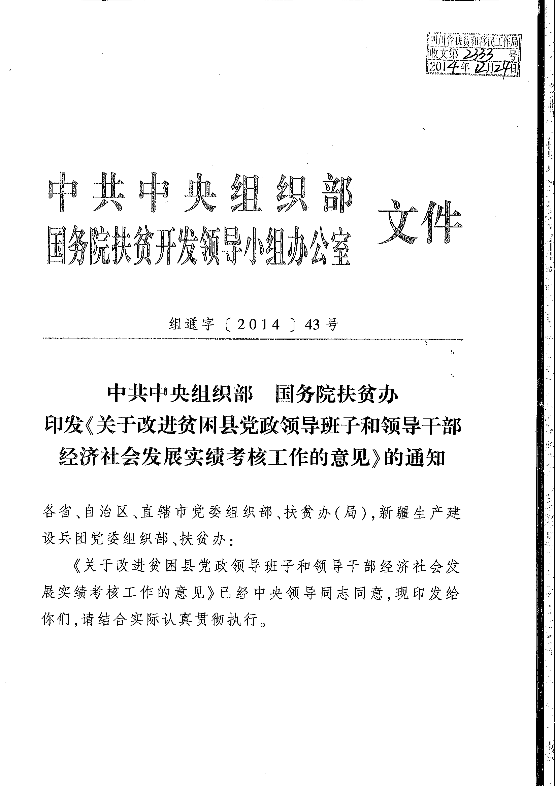
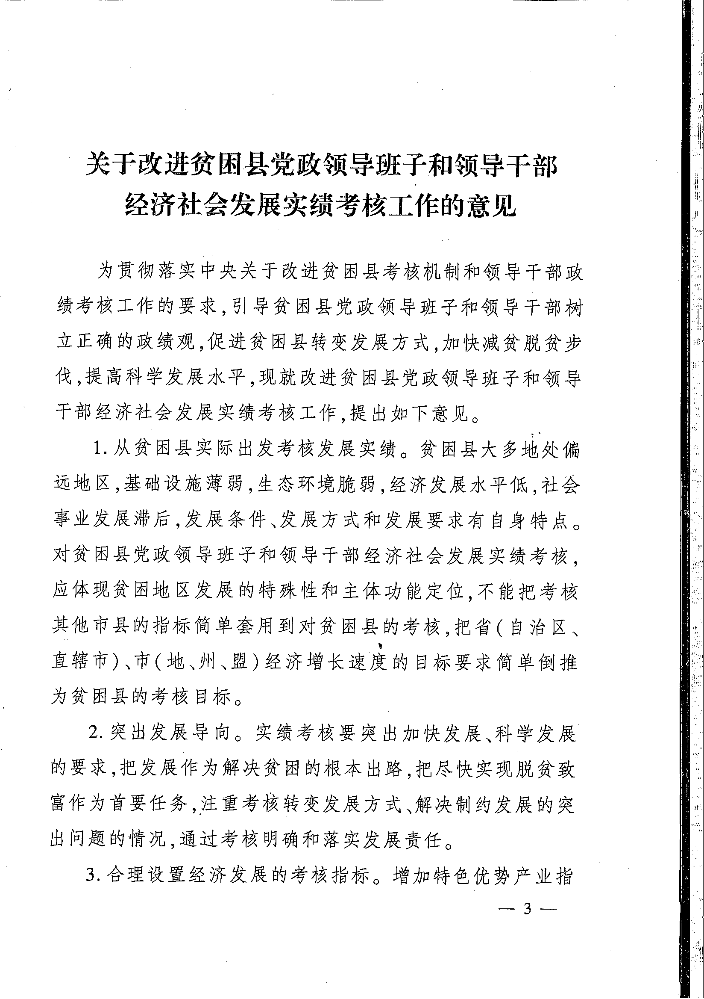
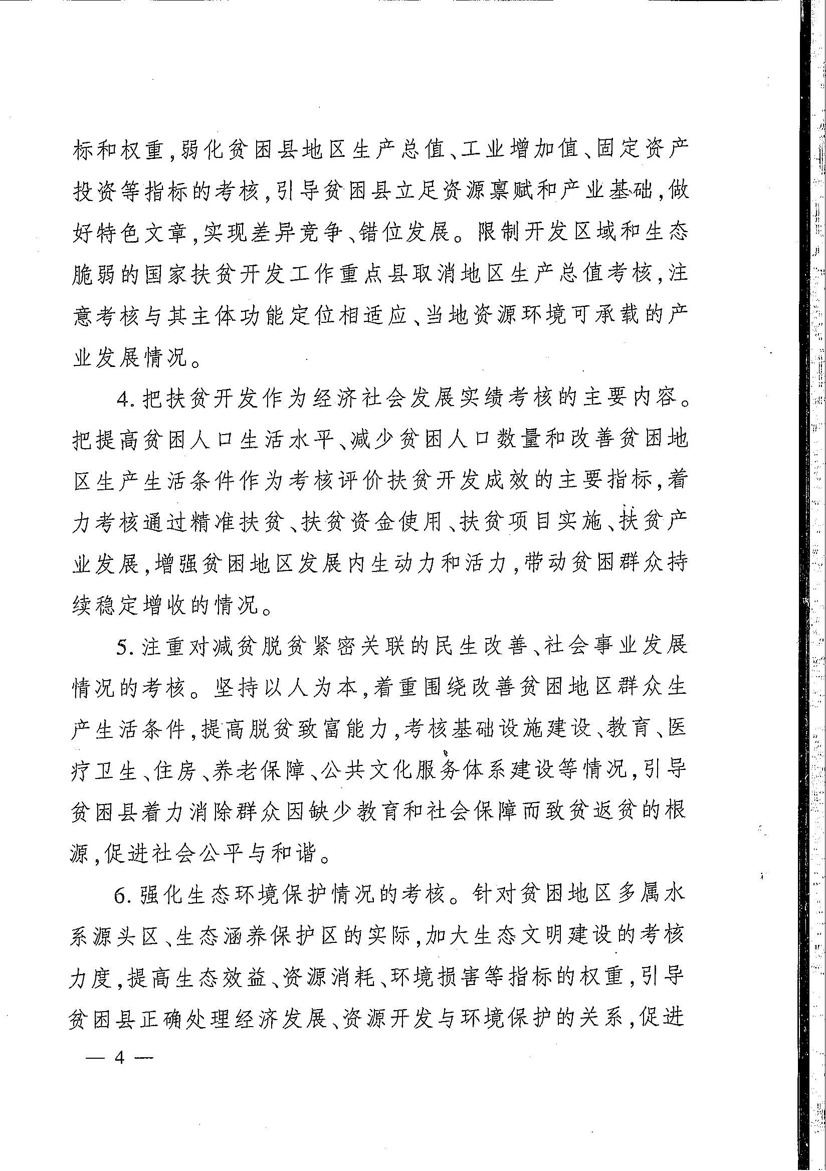
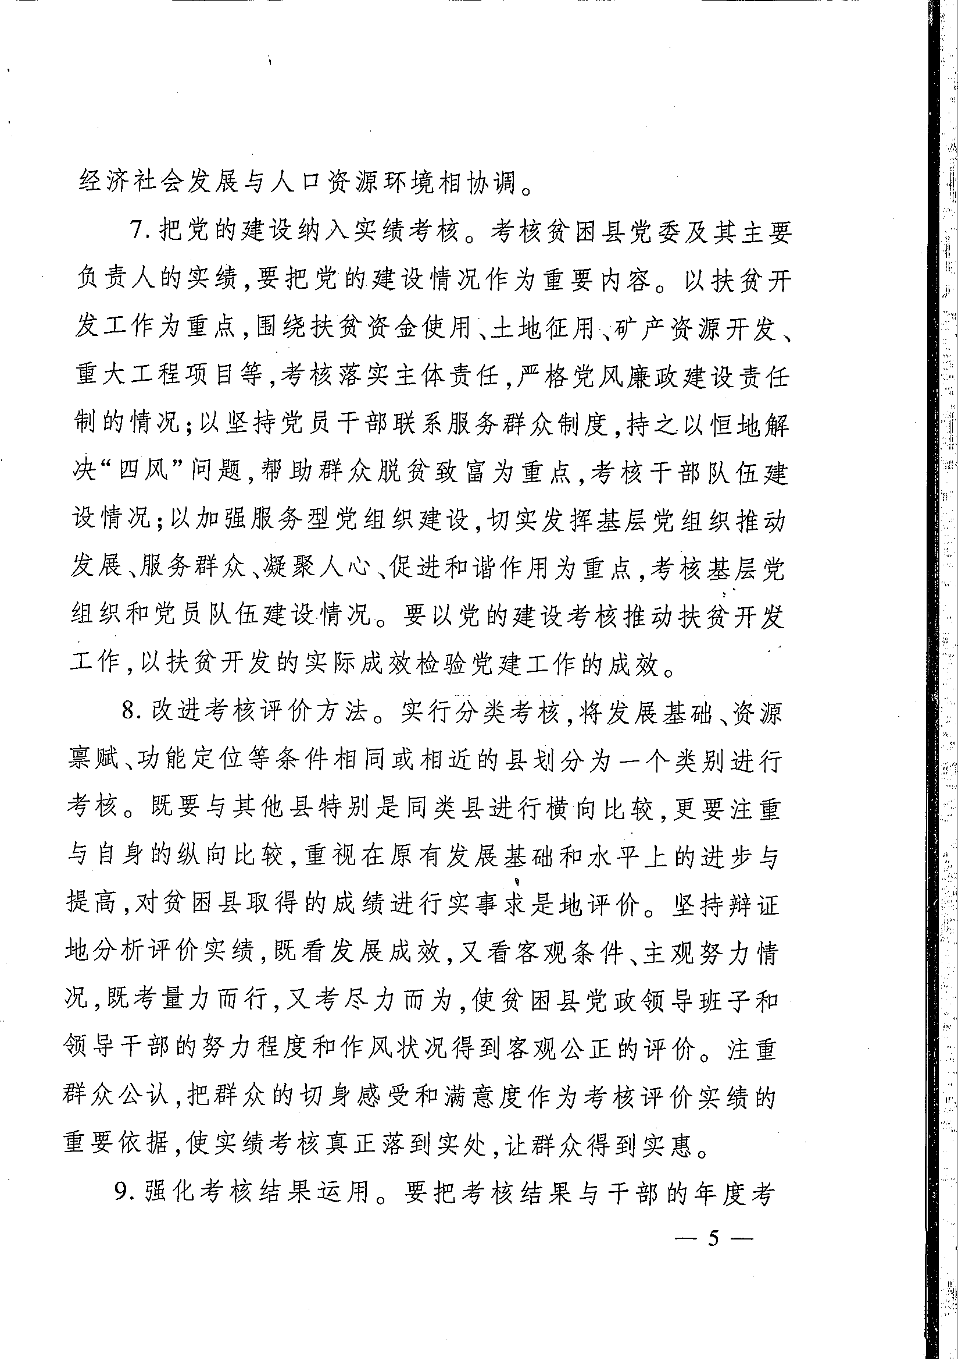
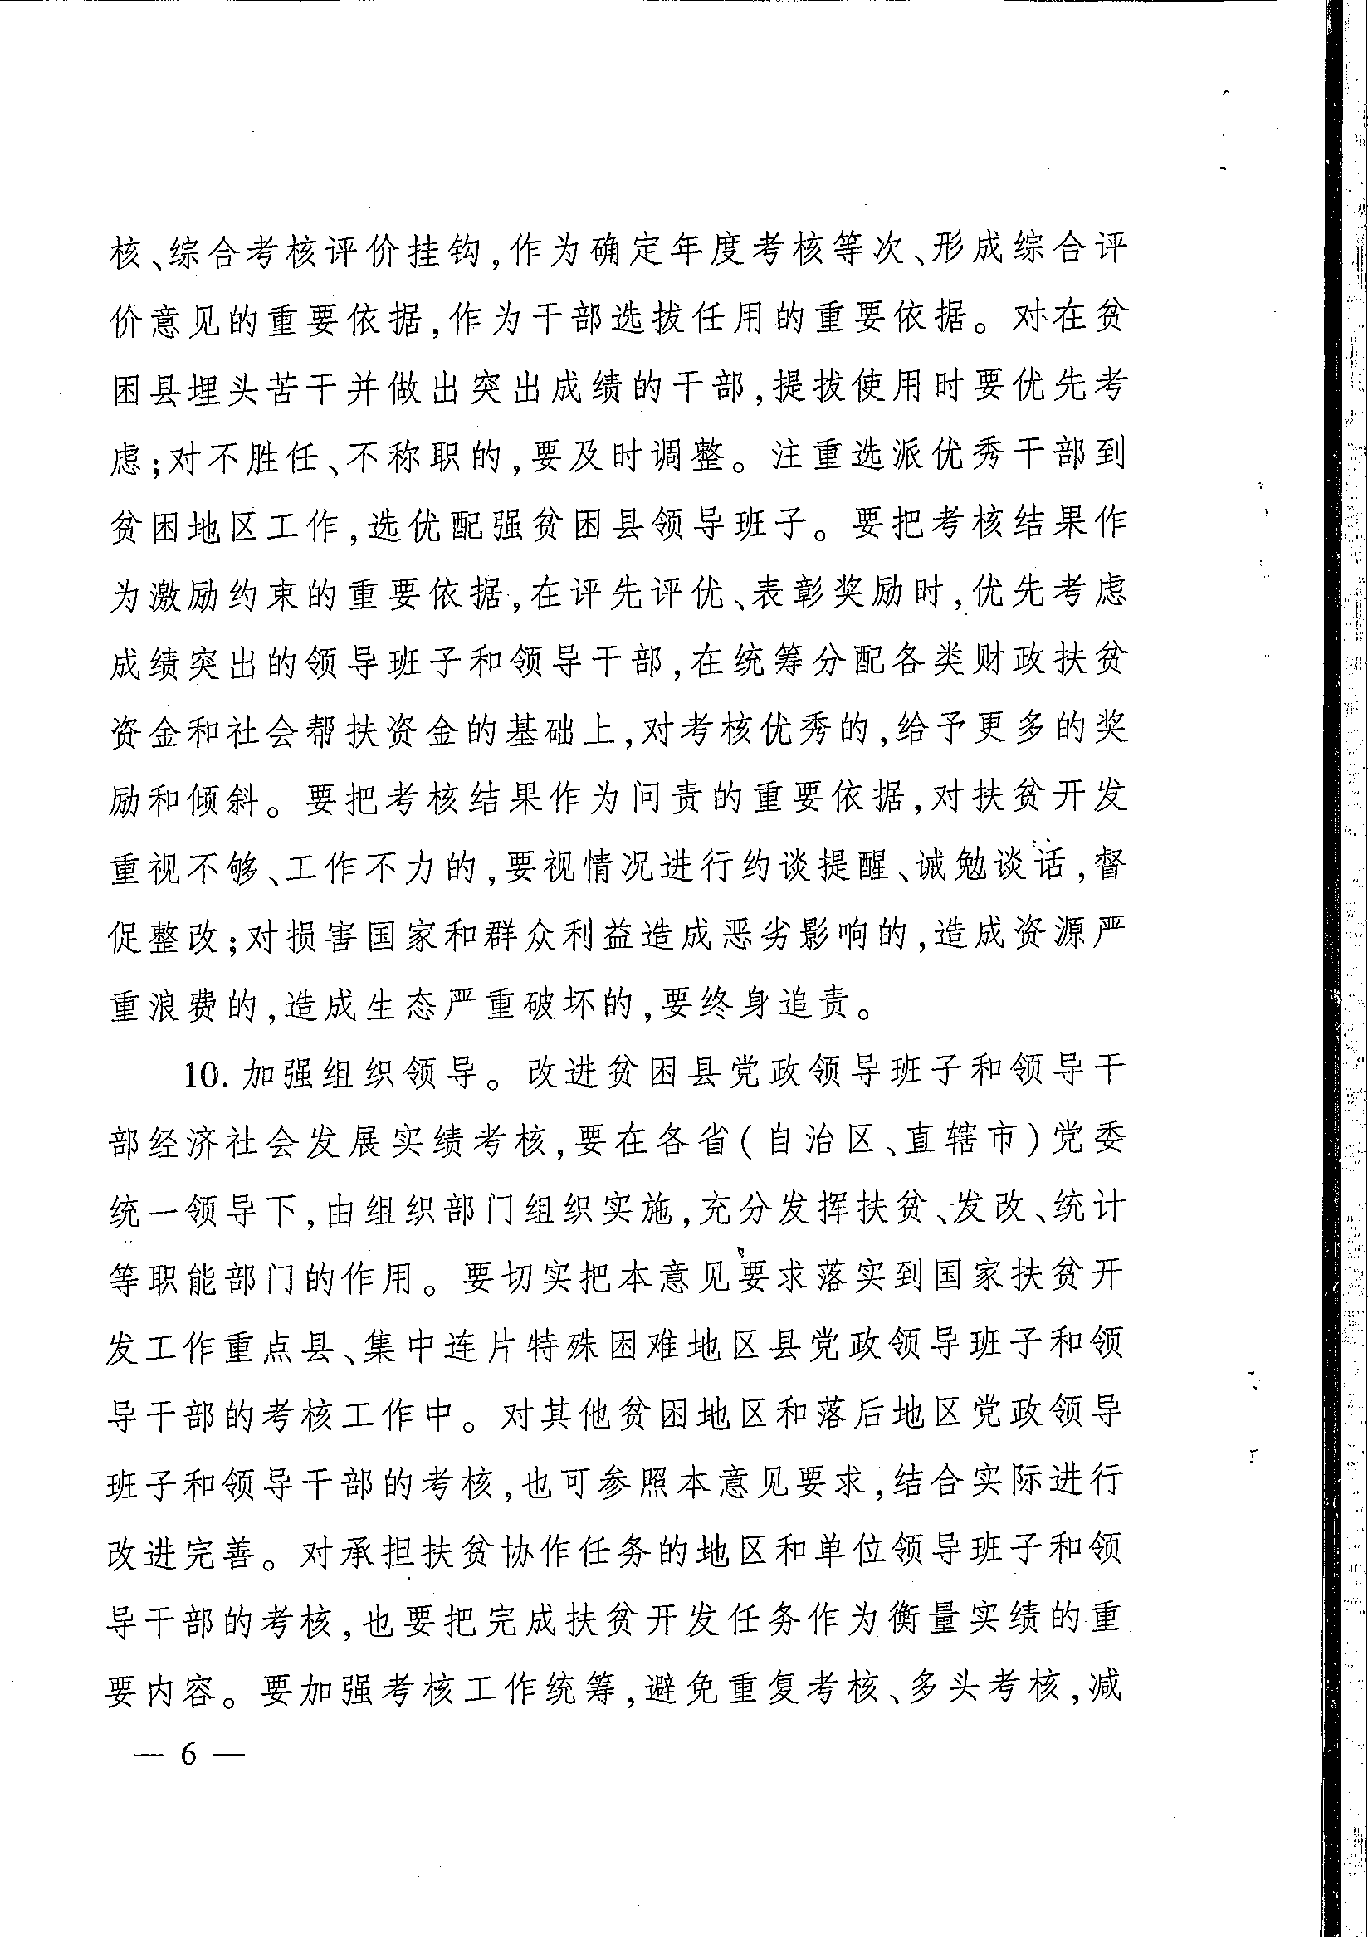


附件7
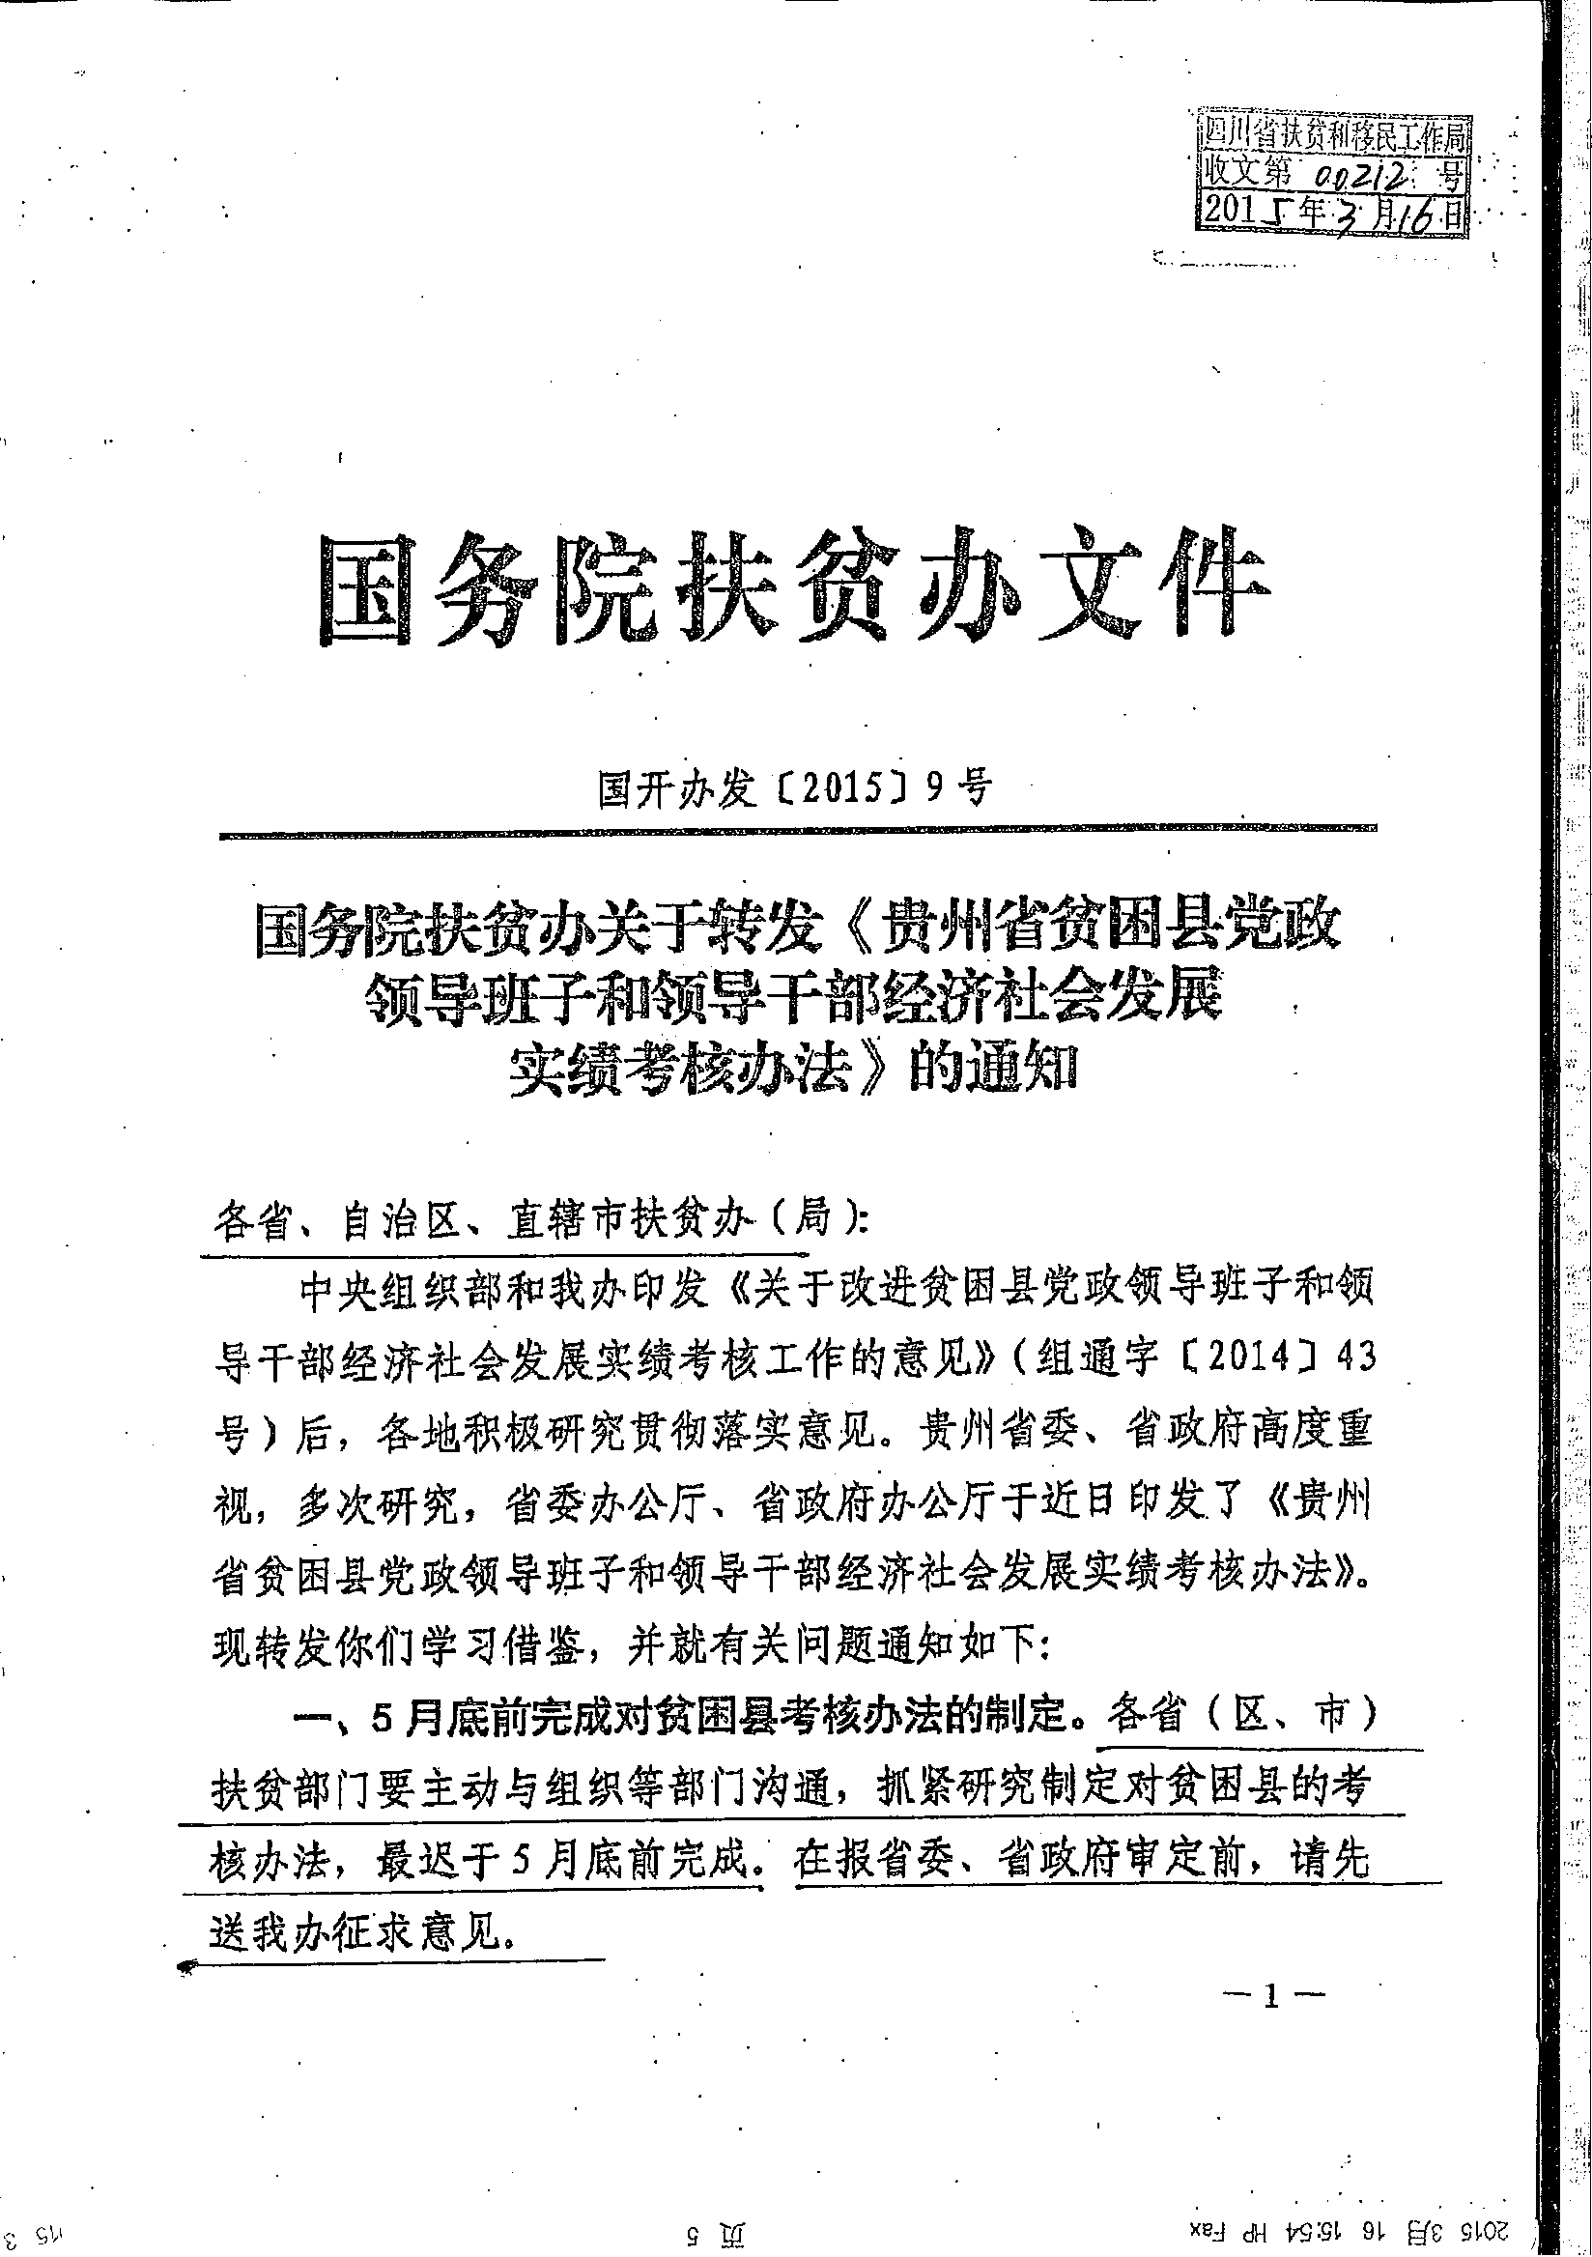
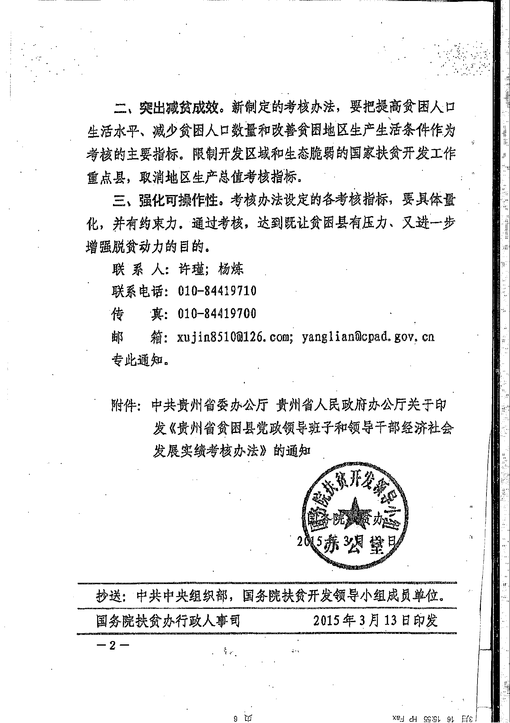
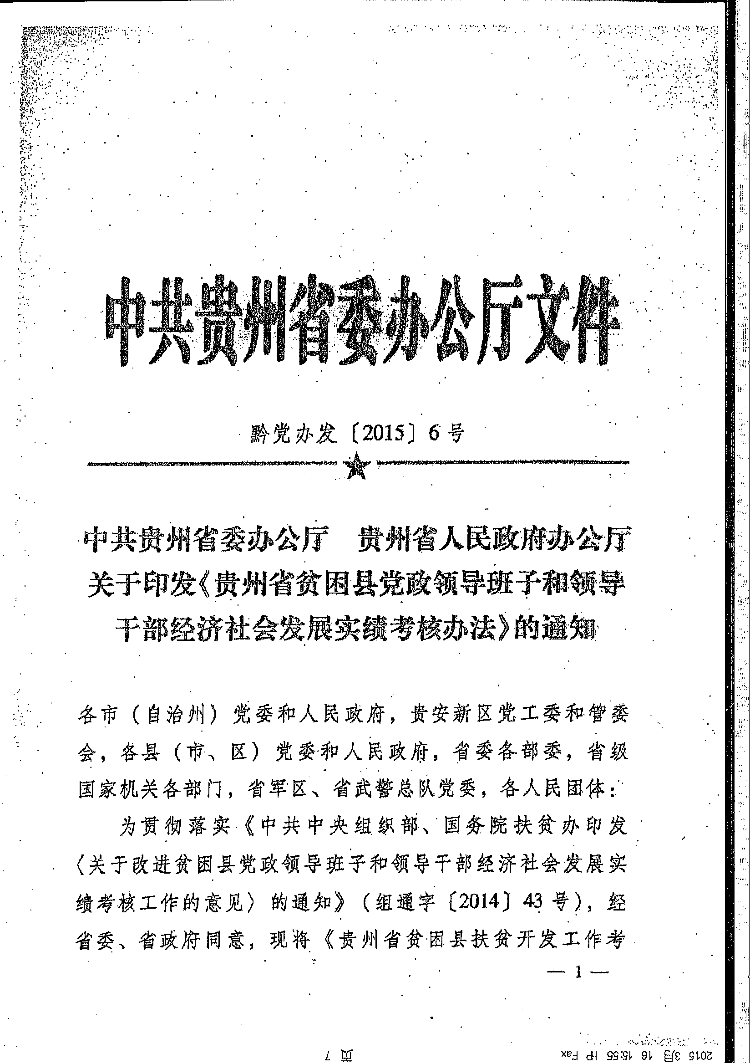
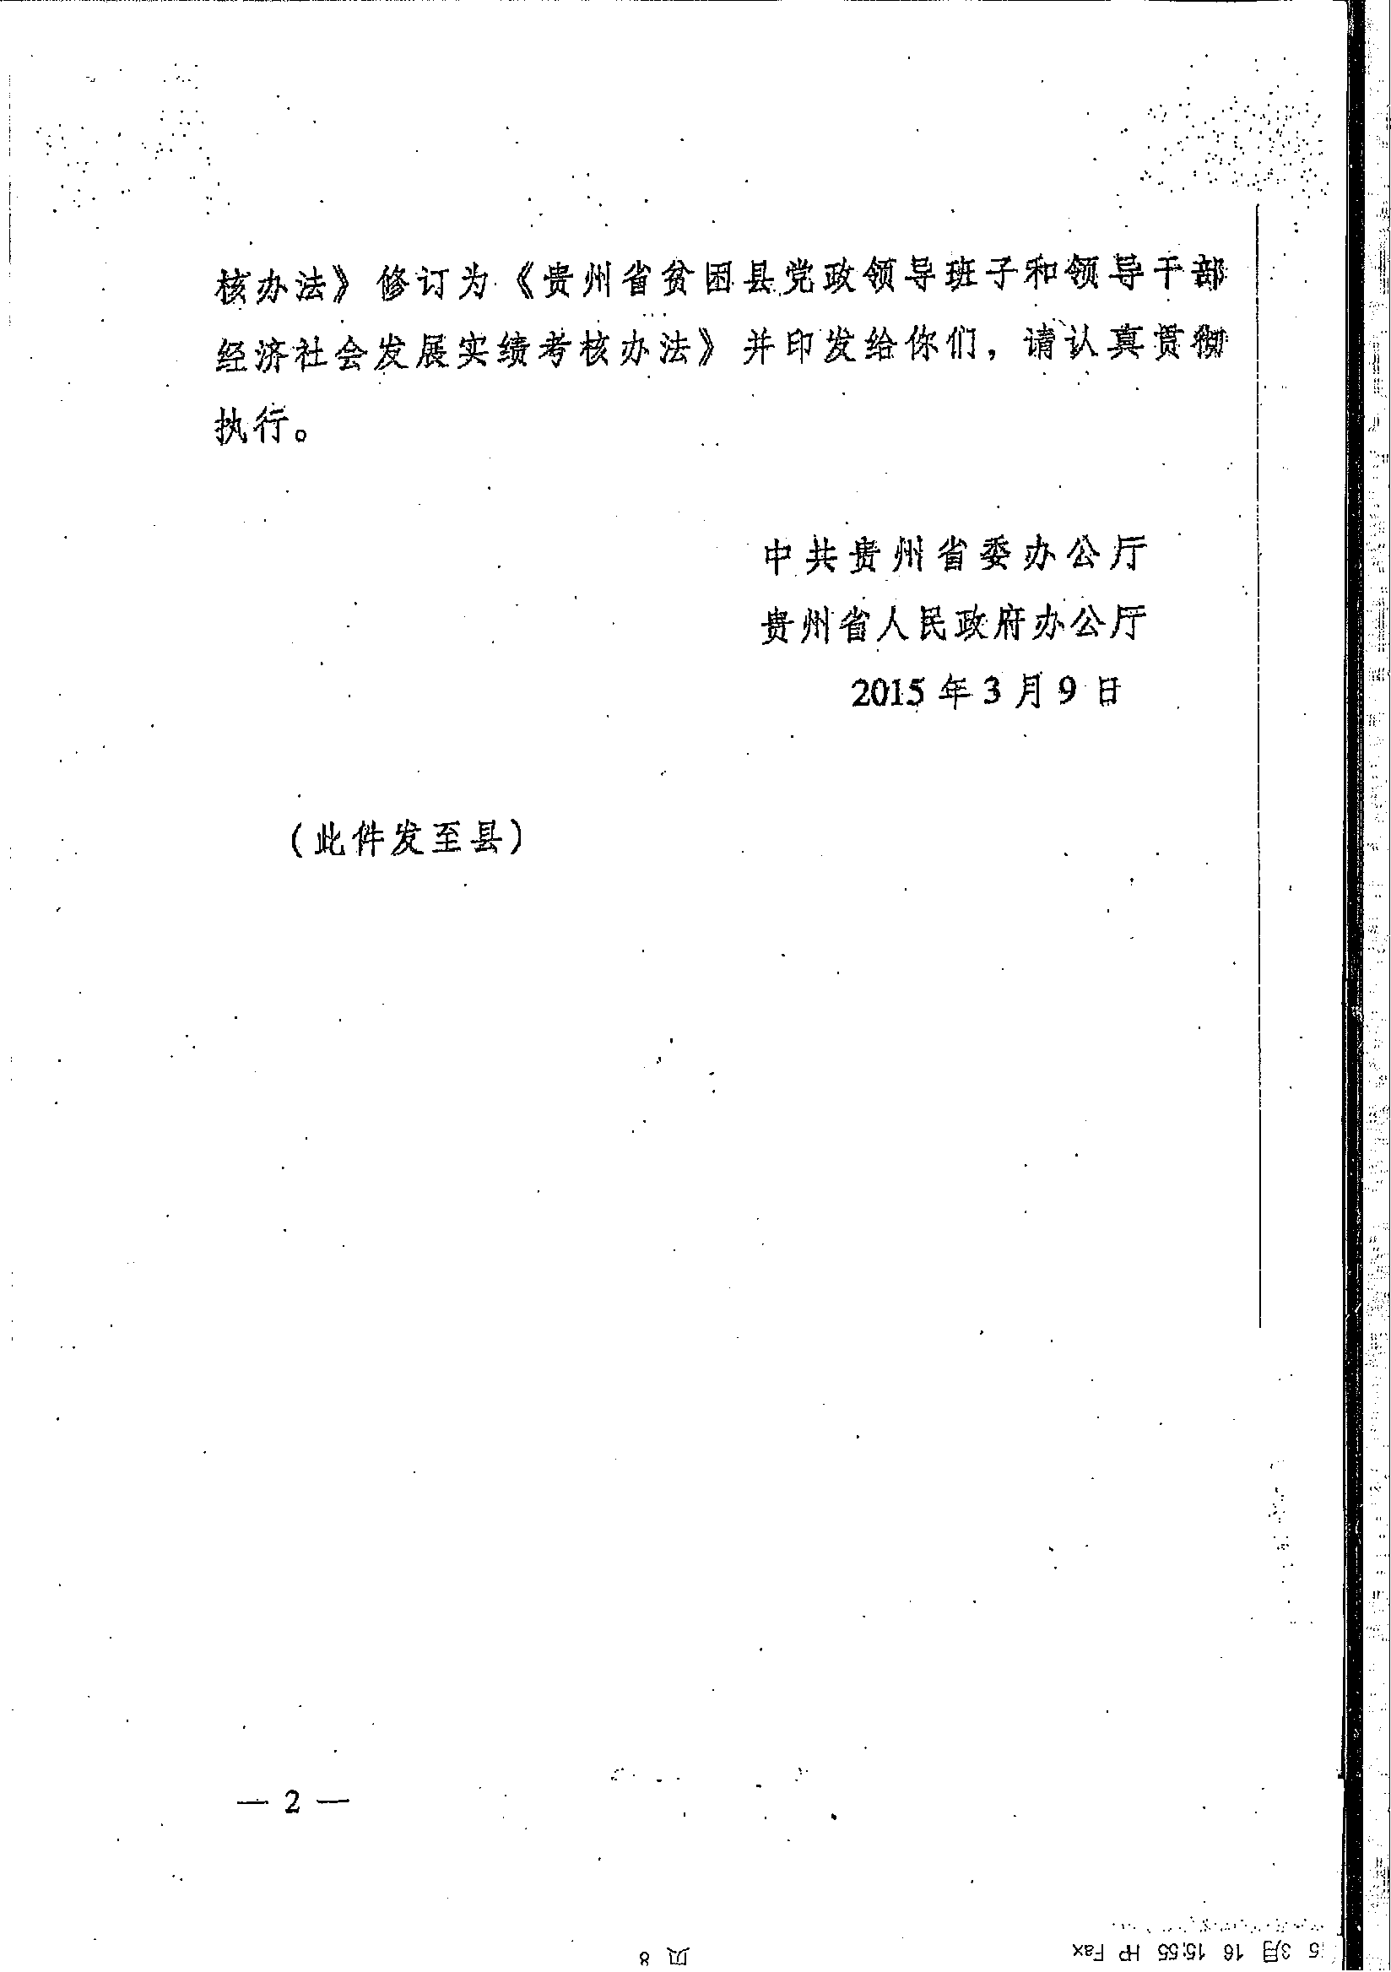
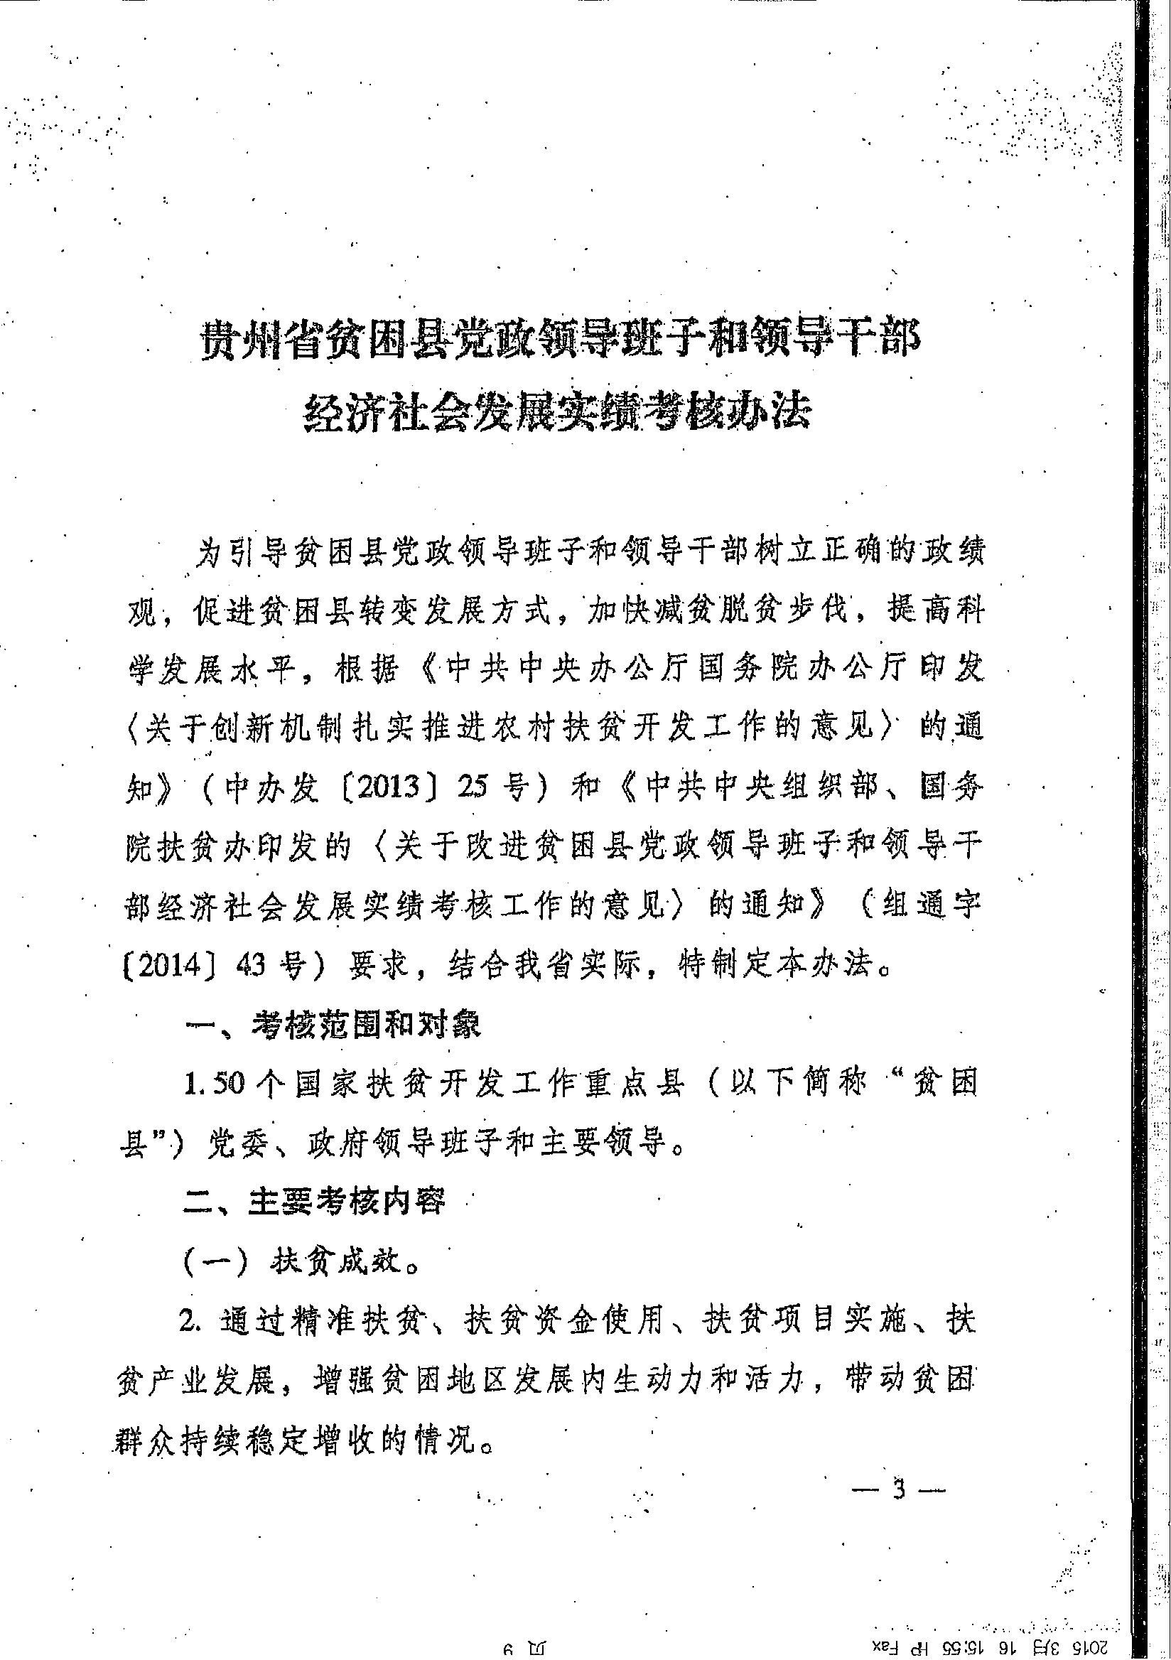
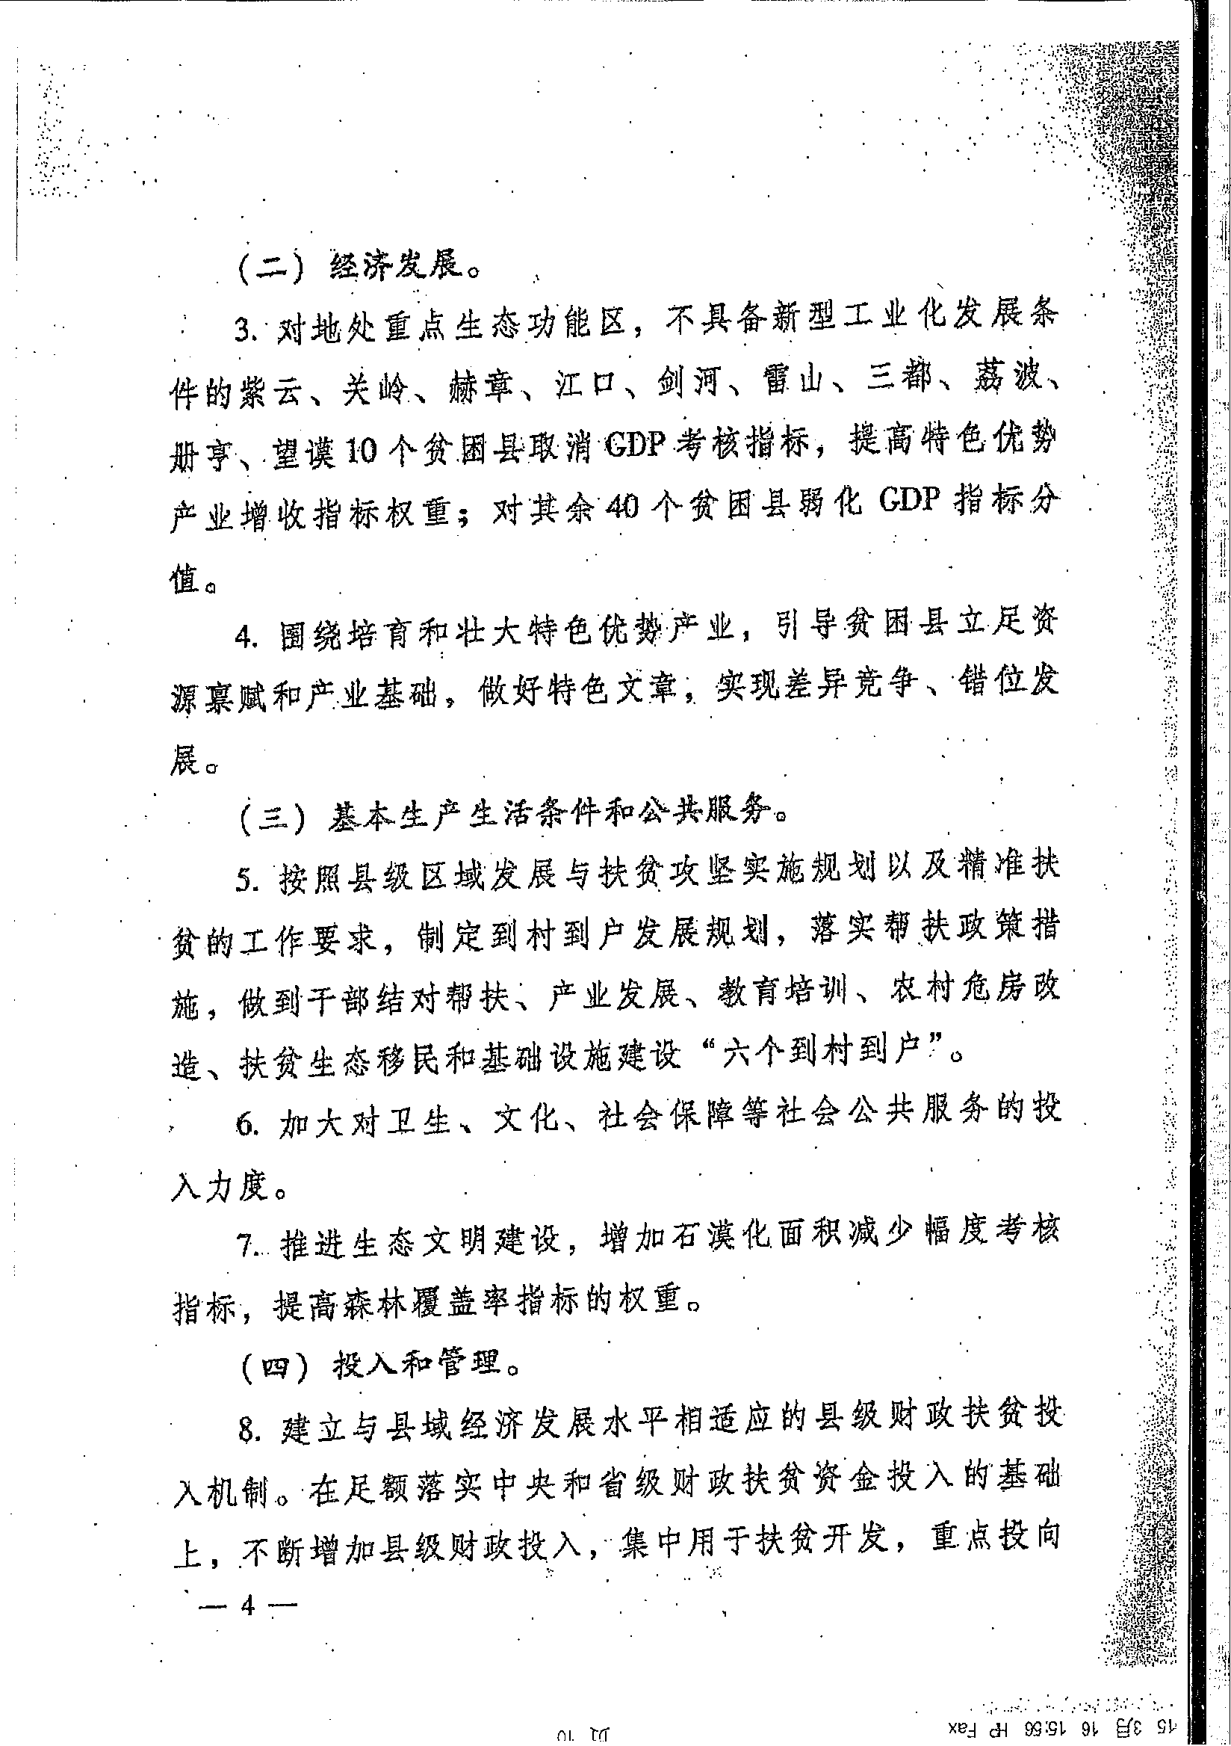
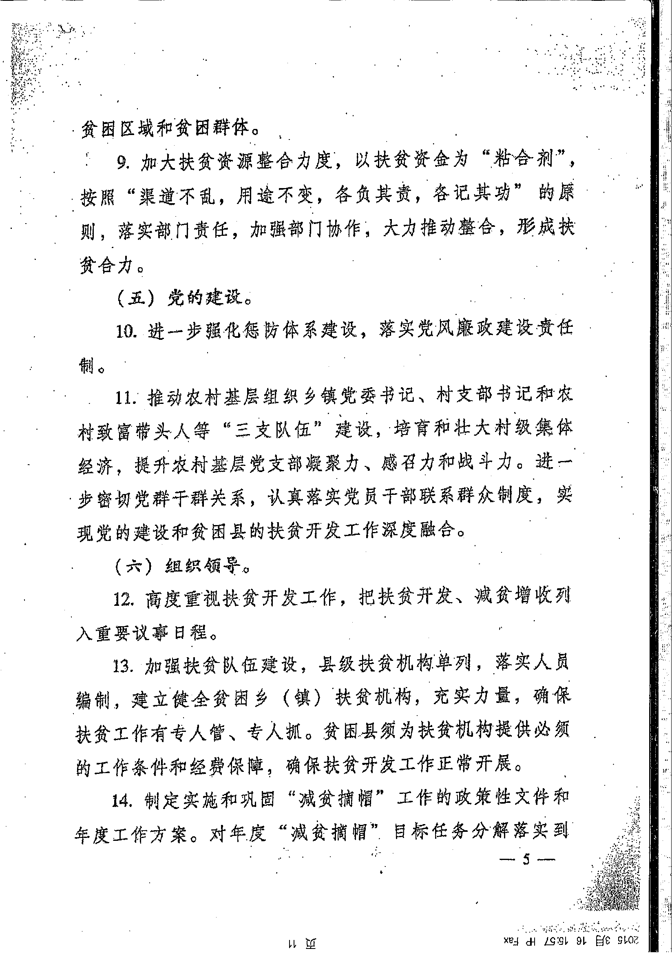
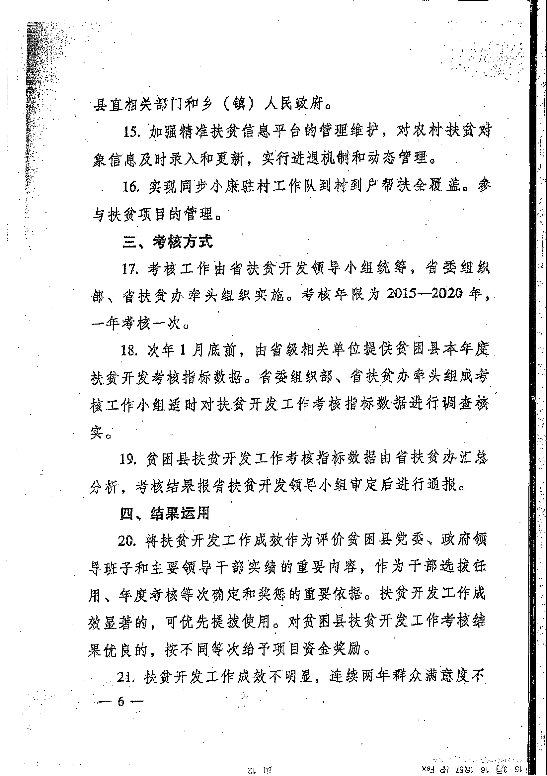
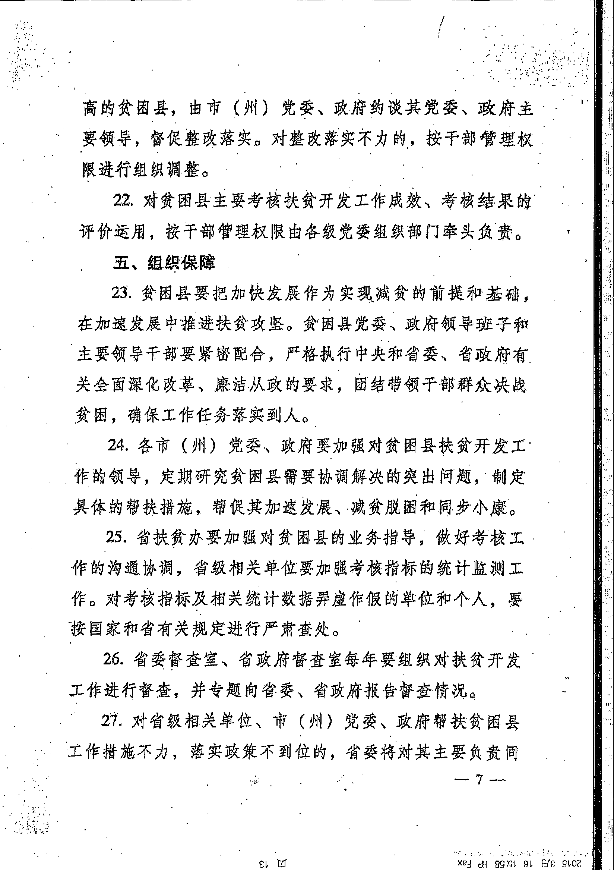
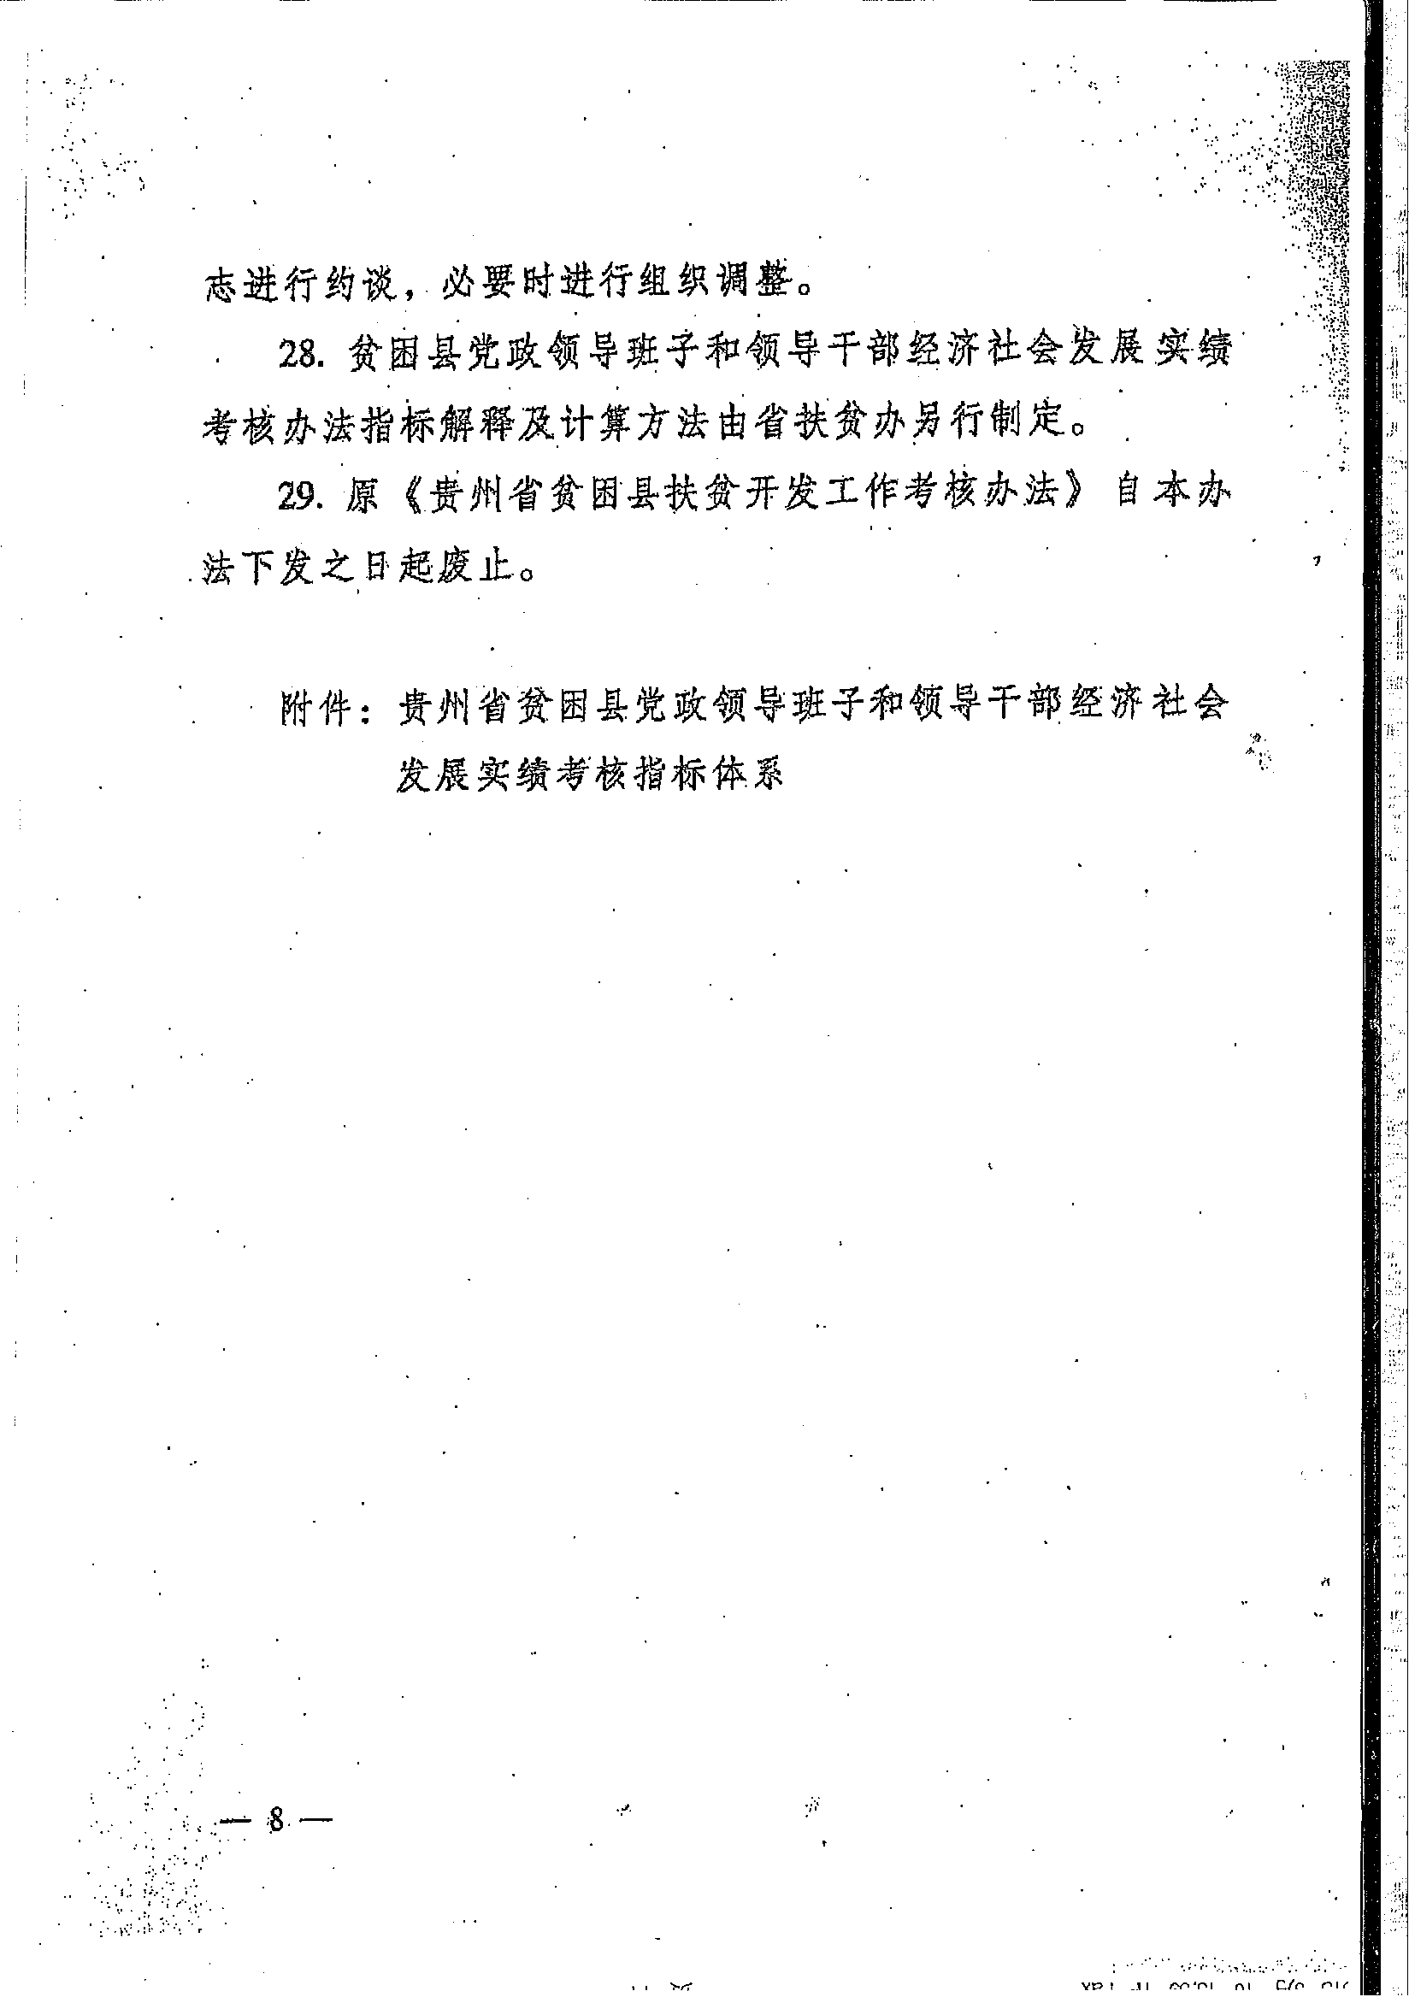
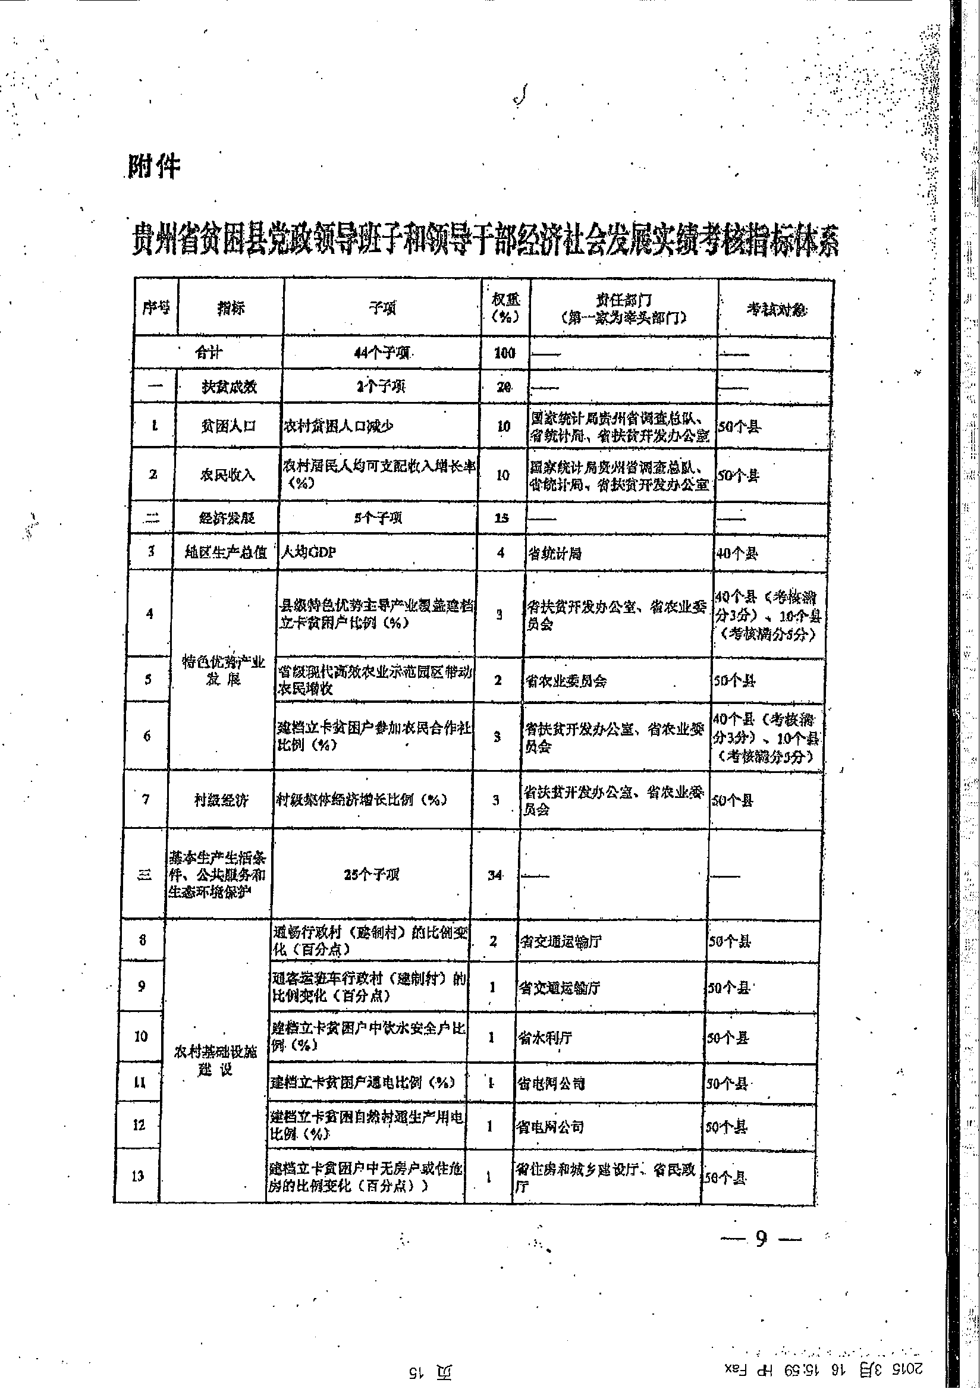
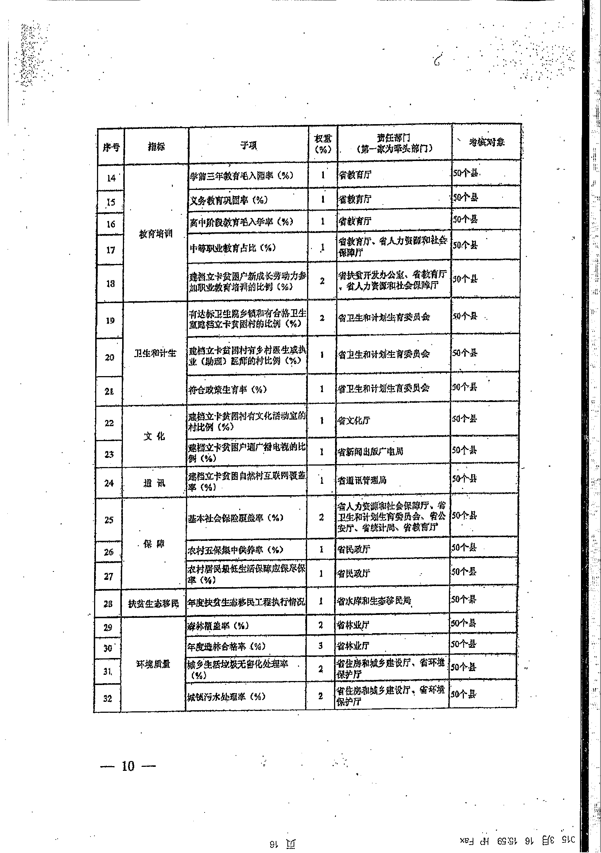
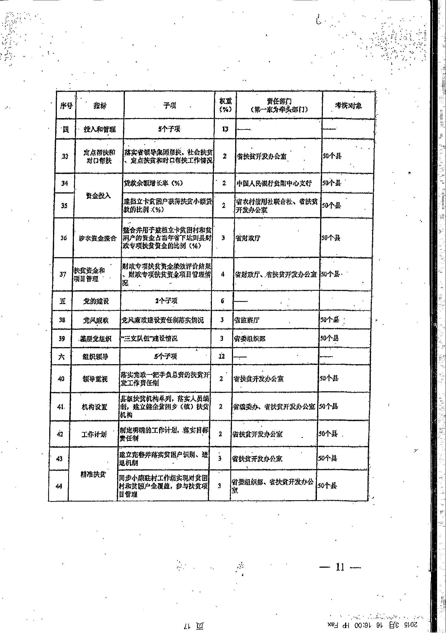

附件8
